Федеральное государственное бюджетное образовательное учреждение высшего образования

**«ФИНАНСОВЫЙ УНИВЕРСИТЕТ ПРИ ПРАВИТЕЛЬСТВЕ**

**РОССИЙСКОЙ ФЕДЕРАЦИИ»**

**Департамент анализа данных,**

**принятия решений и финансовых технологий**

**Пояснительная записка к междисциплинарной курсовой работе**

на тему:

**Разработка приложения-чата с использованием**

**библиотек Spring Boot и JavaFX**

Выполнил:

студент группы ПИ19-4

Деменчук Георгий Максимович

___________________________________

(Подпись)

Научный руководитель:

Никитин Петр Владимирович

___________________________________

(Подпись)

Москва

2021 г

ОГЛАВЛЕНИЕ

I. ВВЕДЕНИЕ 4

II. ПОСТАНОВКА ЗАДАЧИ 5

III. ОПИСАНИЕ ПРЕДМЕТНОЙ ОБЛАСТИ 6

IV. АКТУАЛЬНОСТЬ АВТОМАТИЗАЦИИ 7

V. АЛГОРИТМИЧЕСКИЕ РЕШЕНИЯ 8

Клиент 8

Сервер 10

VI. ОПИСАНИЕ ИНТЕРФЕЙСА ПРОГРАММЫ 12

Окно авторизации клиента 13

Окно регистрации нового пользователя 14

Окно восстановления пароля 15

Окно успешного действия пользователя 16

Главное окно программы 16

Окно создания новой чат-комнаты 17

Окно с информацией о текущей чат-комнате 18

Окно с информацией об авторе и программе 19

VII. СОСТАВ ПРИЛОЖЕНИЯ 20

Сервер 20

База данных 21

Клиент 22

VIII. НАЗНАЧЕНИЕ И СОСТАВ КЛАССОВ ПРОГРАММЫ 24

Сервер 24

Клиент 28

XI. ЗАКЛЮЧЕНИЕ 32

X. СПИСОК ИСПОЛЬЗОВАННЫХ ИСТОЧНИКОВ 33

XI. ПРИЛОЖЕНИЯ 34

Приложение A. Диаграмма классов разработанного приложения-сервера с учётом иерархии модулей 34

Приложение B. Диаграмма классов разработанного приложения-клиента с учётом иерархии модулей 35

Приложение C. Исходный код для развертки решения 36

Приложение D. Исходный код сервера 37

Приложение E. Исходный код клиента 72

# I. ВВЕДЕНИЕ

Примерно с 2010 годов можно наблюдать эволюцию приложений-мессенджеров. Сначала быструю популярность набрал WhatsApp за счет своей простоты использования и привязки пользователя к его номеру телефона. Затем, в 2011 году социальная сеть Facebook представила гибридный мессенджер Facebook Messenger: обособленное от основной социальной сети приложение, в котором можно было общаться как с пользователями Facebook, так и только по номеру телефона. В том же году был представлен китайский WeChat, который включал в себя не только мессенджер, но и локальную платёжную систему. В 2013 году был представлен Telegram, который одним из первых внедрил официальное API с документацией для ботов в своём сервисе. Через год вышел Signal Messenger, в котором уделялось повышенное внимание конфиденциальности данных пользователей. Таким образом, появилось множество мессенджеров со своими уникальными свойствами и особенностями, но неизменным оставалось одно: возможность предавать текст на любые расстояния.

Но как происходит этот процесс передачи данных? Какие механизмы и алгоритмы используются при передаче и получении сообщений? Целью данной курсовой работы и является получение ответов на эти вопросы.

В качестве демонстрации будет разработан прототип на языке программирования Java, содержащий в себе 2 решения, взаимодействующих между собой с помощью архитектуры REST: серверная часть с использованием фреймворка Spring Boot и технологией Long Poll, а также клиентская часть: с графическим интерфейсом с использованием библиотеки JavaFX. Оба решения будут использовать модель MVC, которая разграничивает управляющую логику программы на отдельные компоненты, а за счёт применения Java и виртуальной машины JVM решение будет кроссплатформенным.

# II. ПОСТАНОВКА ЗАДАЧИ

В соответствии с выбранной темой требуется разработать клиент-серверное решение с использованием библиотек Spring Boot для сервера и JavaFX для GUI клиента в виде пользовательских классов и таблиц для СУБД.

Со стороны клиента необходимо разработать несколько окон и логику переходов пользователей между ними, а также их дизайн и расположение элементов интерфейса для взаимодействия с пользователем.

Cо стороны бекенда необходимо использовать ORM для связи Spring с СУБД, а также модель MVC для отдельного расположение контроллеров, сервисов и репозиториев с логикой таблиц СУБД.

Решение должно выполнять следующие операции:

* Отображать в таблице данные предметной области;
* Для информационной модели, основанной на БД, таблицы должны быть предварительно заполнены записями;
* Добавлять в БД новые объекты, удалять и редактировать их;
* Фильтровать записи в БД, которые удовлетворяют введенному пользователем сложному критерию;
* Сортировать записи;
* Обновлять изменения источника данных в базе данных;
* Загружать данные из БД;
* Отображать статистические данные.

Решение не должно завершаться аварийно: сообщения о некорректном вводе данных, противоречивых или недопустимых значениях данных, при отсутствии данных по функциональному запросу пользователя и других нештатных ситуациях отображать в окнах сообщений. Программа должна иметь содержательные комментарии, которые могут генерировать автоматически составляемую документацию при помощи инструмента JavaDoc.

# III. ОПИСАНИЕ ПРЕДМЕТНОЙ ОБЛАСТИ

Предметной областью автоматизации является чат-мессенджер. Логика его работы достаточно проста: пользователь создает чат-комнату с указанием имени и выбором пользователей-участников, переходит в неё и начинает общение. Участника в комнате может быть два или более, тогда чат-комната будет диалогом или беседой соответственно. В окне диалога у пользователя существует возможность чтения предыдущих сообщений, отправки и получения новых, а также просмотра информации об участниках чата.

Всего со стороны клиента используются 3 сущности для представления данных:

* Пользователь – сущность представления конкретного пользователя решения. В один времени может быть авторизован только один пользователь со стороны клиента;
* Комната – чат конкретных пользователей-участников. У одного пользователя может быть несколько комнат, у комнаты может быть несколько участников, но только один пользователь-администратор;
* Сообщение – текстовое сообщение пользователя в чате. Содержит информацию об идентификаторе пользователя и чат-комнаты, к которой принадлежит.

Со стороны же сервера дополнительно объявляется сущность лонгпула, которая содержит в себе основную информацию о длинных соединениях клиента с сервером. Более подробно о об атрибутах сущностей можно прочитать в пункте «База данных» главы «СОСТАВ ПРИЛОЖЕНИЯ».

# IV. АКТУАЛЬНОСТЬ АВТОМАТИЗАЦИИ

Автоматизация получения сообщений с помощью собственно разработанного решения позволяет оперативно передавать абсолютно любую информацию в текстовом виде, при этом храня все данные исключительно на своих серверах и базах данных, что критично для проектов с повышенным вниманием к конфиденциальности данных, а за счет использования кроссплатформенных решений, запуск приложения-клиента возможен на всех платформах (Windows, OS X, Linux) и архитектурах (x86, ARM).

Если серверная часть решения размещается на территории Российской Федерации, то программа будет исполнять ФЗ-152 «О защите персональных данных», что также важно для компаний, которые работают с данными пользователей РФ.

# V. АЛГОРИТМИЧЕСКИЕ РЕШЕНИЯ

## Клиент

На рисунке 1 ниже представлены переходы пользователя между данными формами, кроме отдельного окна «Нет подключения к интернету» ‎. Оно не представлено на схеме т.к. переход на него может быть осуществлён абсолютно с любого окна программы и не зависит от действий пользователя. Данный элемент программы вызывается с помощью отдельного потока, который проверяет соединение с интернетом. Когда интернет появляется снова, то осуществляется переход на одно из 2-х окон, в зависимости от флага авторизации пользователя: окно авторизации или главное меню программы. Каждое окно программы использует адаптивное масштабирование элементов интерфейса, в зависимости от разрешения и соотношения сторон экрана пользователя.

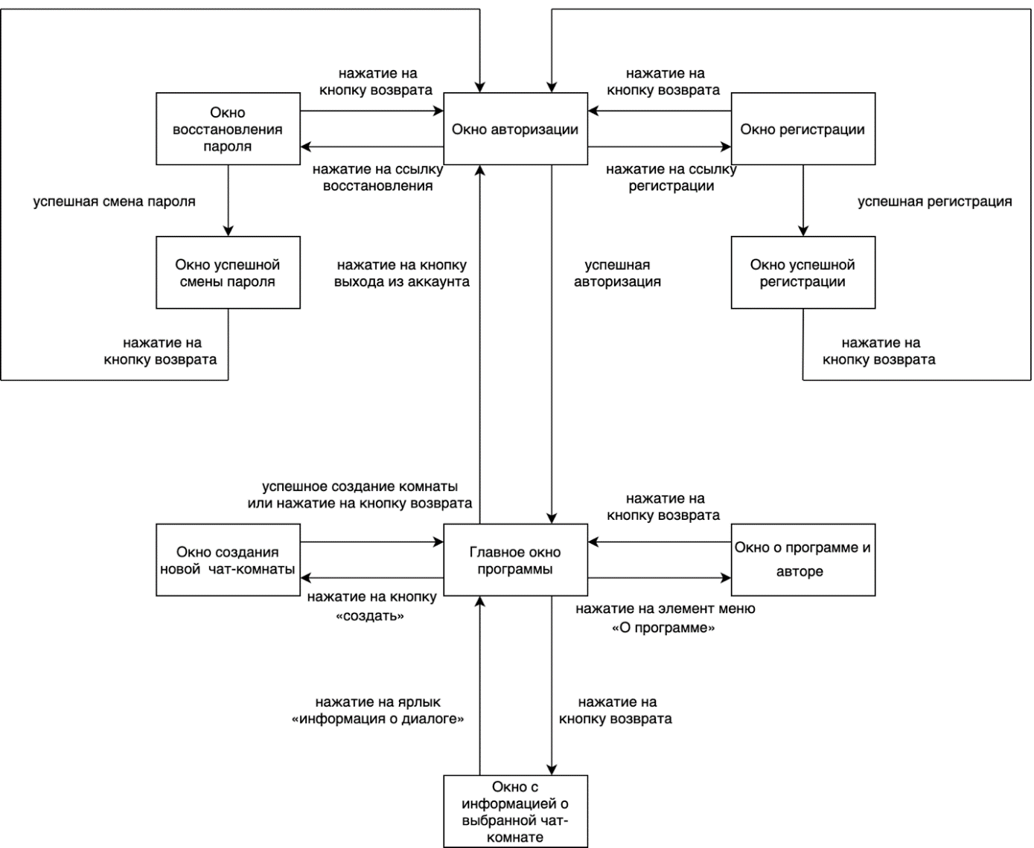

#### Рисунок – Переходы пользователя между формами в программе-клиенте

При запуске программы происходит проверка на существование ключа доступа (токена) в файле .tempdata. Если файла нет, то он создаётся. Если же файл существует и в нем есть информация о токене, то программа попытается передать его на сторону сервера. Сервер принимает запрос, ищет соответствующий токен в коллекции Users в MongoDB и отдаёт ответ клиенту ответ. Если ответ сервера положительный, то откроется главное окно программы, иначе происходит переход на форму авторизации пользователя.

Во время запуска главного окна программы происходит запуск 2 дополнительных потоков: поток проверки интернет-соединения и поток получения новых сообщений с помощью технологии лонгпулинга.

Технология лонгпулинга позволяет получать информацию о новых событиях с помощью длинных запросов. На рисунке 2 представлен алгоритм работы: сервер получает запрос, но отправляет ответ на него не сразу, а лишь только тогда, когда произойдет какое-либо событие, например, поступит новое входящее сообщение или же истечёт заданное время ожидания. Другими словами, получая новый запрос, сервер ждёт, когда произойдет событие, о котором надо уведомить. Когда событие произойдет, то сервер отправляет ответ на запрос, содержащий информацию о случившимся событии.

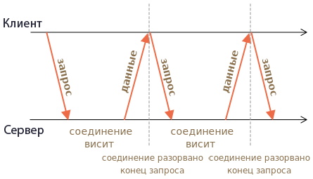

#### Рисунок 2 – Пример работы технологии лонгпулинга

Если клиенту пришло событие о новом сообщении для пользователя, то он отобразит его в соответствующей комнате. Если такой комнаты нет, то добавит её в список чат-комнат пользователя. Если сервер сообщает клиенту, что время ожидания запроса истекло, то клиент обратится заново к серверу с просьбой создания нового соединения.

Поток проверки интернет-соединения проверяет доступность ip-адреса сервера по его открытому порту каждые 5 секунд. В случае, если ответа нет, то происходит синхронизация потоков и отображение окна с ошибкой интернет-соединения. Когда соединение снова возвращается, то программа снова синхронизирует потоки и автоматически переходит на главное окно с чатами.

## Сервер

При получении запроса от клиента, сервер сопоставляет переданный пусть URL с каким-либо из существующих контроллеров. Иерархия обработки и передачи данных со стороны сервера показана на рисунке 3 ниже.

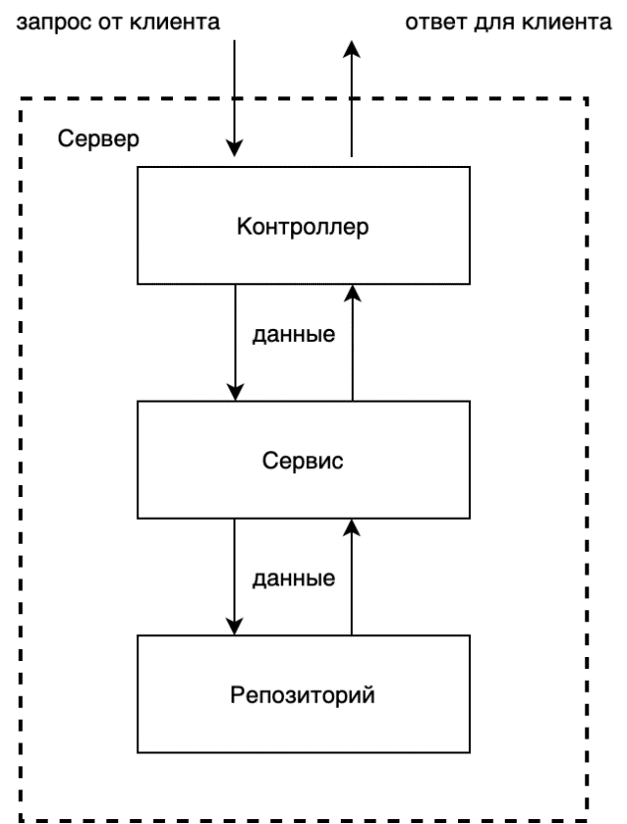

#### Рисунок – Работа с потоками данных со стороны сервера

Если ассоциации между контроллером и URL не существует, то сервер возвратит ошибку 404 not found, если же контроллер действительно существует, то Spring сопоставляет переданные данные с теми, которые требуются в аргументах контроллера. Если переданные данные некорректные или переданы не в полном объёме, то сервер вернёт ошибку 400 Bad Request.

Если же все переданные данные корректны, то из соответствующего контроллера вызывается сервис с логикой, которая отвечает за обработку полученных данных и передачу их в методы репозитория (класса, который наследуется от интерфейса MongoRepository). После получения данных от репозитория, сервис обрабатывает полученный результат и передаёт данные обратно, на уровень контроллера.

Контроллер, получивший данные от сервиса, осуществляет постобработку и возвращает ответ клиенту, сделавшему соответствующий запрос.

# VI. ОПИСАНИЕ ИНТЕРФЕЙСА ПРОГРАММЫ

Т.к. у сервера не существует графического интерфейса, то очевидно, что в этом разделе речь пойдет о клиенте на JavaFX. Для проектирования интерфейсов использовалась специальная библиотека JFoenix для минималистичного material дизайна, которая расширяет возможности по кастомизации стандартных элементов JavaFX разрабатываемой системы. Ниже представлено сравнение однотипных элементов интерфейса с использованием JFoenix (верхний элемент) и без него (нижний элемент).

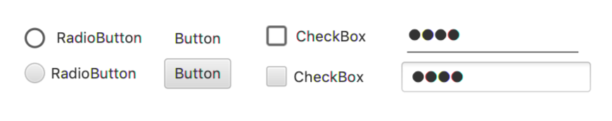

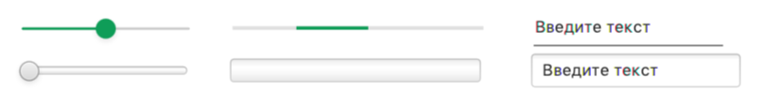

#### Рисунок 4 – Сравнение стандартных элементов JavaFX с JFoenix

Как видим из рисунка 4 выше, элементы JFoenix выглядят более аккуратно по сравнению со стандартным набором, что особенно хорошо видно на элементах Slider, ProgressBar и TextField.

Всего в клиенте представлено 10 окон:

* Окно авторизации в системе;
* Окно регистрации в системе;
* Окно сброса пароля системы;
* Окна успешного действия пользователя (регистрации или авторизации);
* Главное меню программы;
* Окно «Об авторе» ‎;
* Окно создания новой чат-комнаты;
* Окно с информацией о выбранном чате;
* Окно «Нет подключения к интернету» ‎.

## Окно авторизации клиента

Запрашивает логин/пароль пользователя и предлагает запомнить информацию об авторизации для автоматического входа при следующем запуске программы. Если же пользователь еще не зарегистрирован в системе, то по нажатию на ссылку регистрации будет осуществлён переход на форму регистрации. Если пользователь забыл пароль, то у него есть возможность перехода на форму восстановления пароля через одноимённую ссылку. При корректной авторизации пользователя происходит переход на главную форму программы.

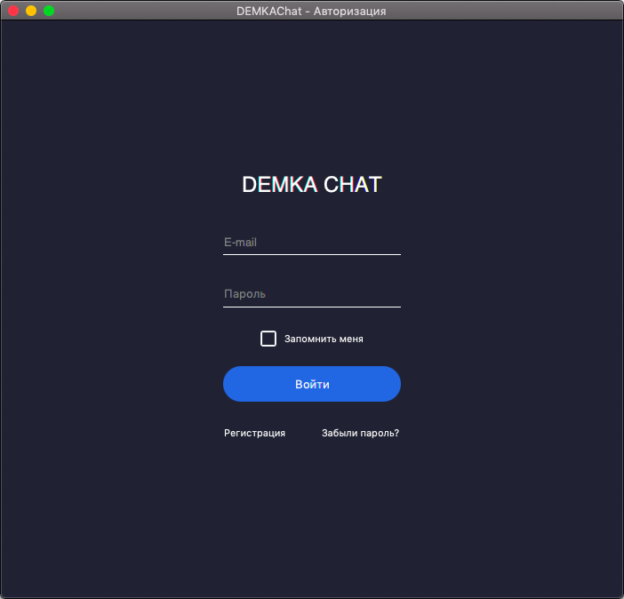

#### Рисунок 5 – Окно авторизации клиента

На форме существует следующие валидаторы входных данных:

* Фильтрация на пустые поля e-mail и пароля (на стороне клиента);
* Фильтрация на некорректную авторизацию по паре логин/пароль (на стороне сервера).

## Окно регистрации нового пользователя

Запрашивает данные для авторизации пользователя: ник (логин), e-mail, пароль и мастер-пароль. Ник необходим для отображения при получении нового сообщения от пользователя, мастер-пароль (он же мастер-ключ) нужен для смены пароля пользователя. Пара e-mail/пароль необходимы для последующей авторизации пользователя в системе.

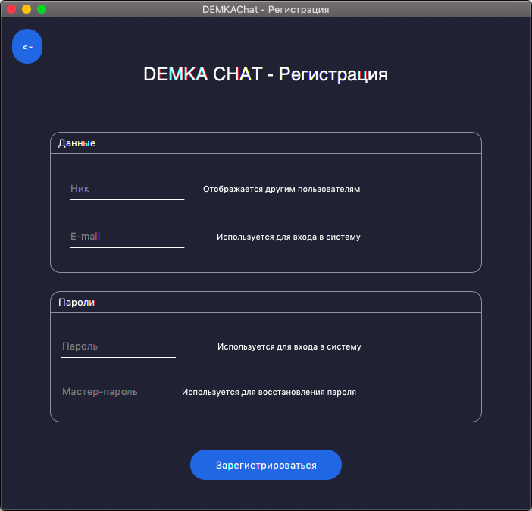

#### Рисунок 6 – Окно регистрации нового пользователя

При нажатии на кнопку регистрации будет осуществлены следующие проверки на стороне клиента:

* Корректность ввода e-mail;
* Проверка на пустые поля;
* Проверка на длину пароля и мастер-пароля (не менее 8 символов);
* Проверка, чтоб пароль и мастер-пароль не совпадали между собой.

На стороне сервера:

* Проверка на существование пользователя с указанным e-mail или ником;
* Валидация логина (e-mail) пользователя.

При успешной регистрации осуществляется переход на окно с информированием о соответствующем действии, если же валидация данных не прошла, то пользователю отображается соответствующая ошибка.

## Окно восстановления пароля

Необходимо для восстановления пароля пользователя по мастер-ключу, предварительно указанному при регистрации. Запрашивает мастер-ключ, e-mail и новый пароль пользователя. При успешном восстановлении осуществляется переход на окно информирования об успешном действии, также возможен переход на форму авторизации с помощью кнопки возврата.

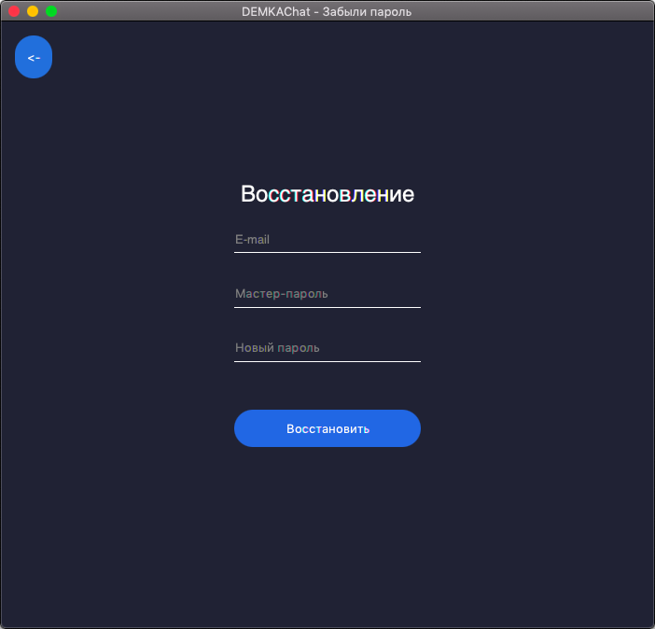

#### Рисунок 7 – Окно восстановления пароля

На стороне клиента осуществляется проверка на пустые поля, корректность e-mail, а также длину паролей. Со стороны сервера реализована проверка на существование пользователя по паре e-mail и мастер-пароля.

## Окно успешного действия пользователя

Представляет из себя одно окно с динамическим содержимым, необходимо для информирования об успешной операции: либо регистрации, либо смены пароля. Возможен переход только на форму авторизации путём нажатия единственной кнопки.

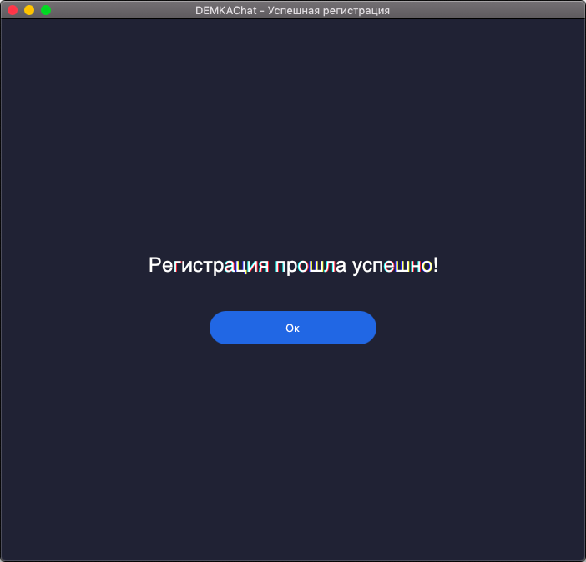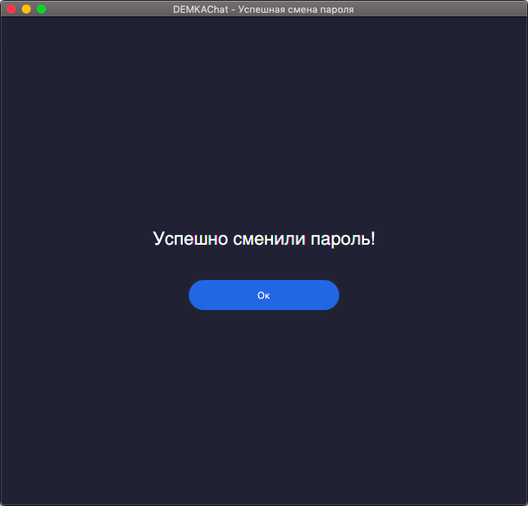

#### Рисунок – Окна успешного действия пользователя

## Главное окно программы

Слева окна расположены все чат-комнаты пользователя. При нажатии на какую-либо из них справа отобразятся сообщения, которые содержатся в данной комнате. Все новые сообщения и комнаты добавляются автоматически без каких-либо действий со стороны пользователя. Внизу находятся кнопки создания нового чата и отправки сообщения. Сверху расположены пункты меню «О программе» и «Выход», правее расположен значок информации о выбранном чате. Элементы для информации о чате и отправки сообщения скрываются, если чат не выбран.

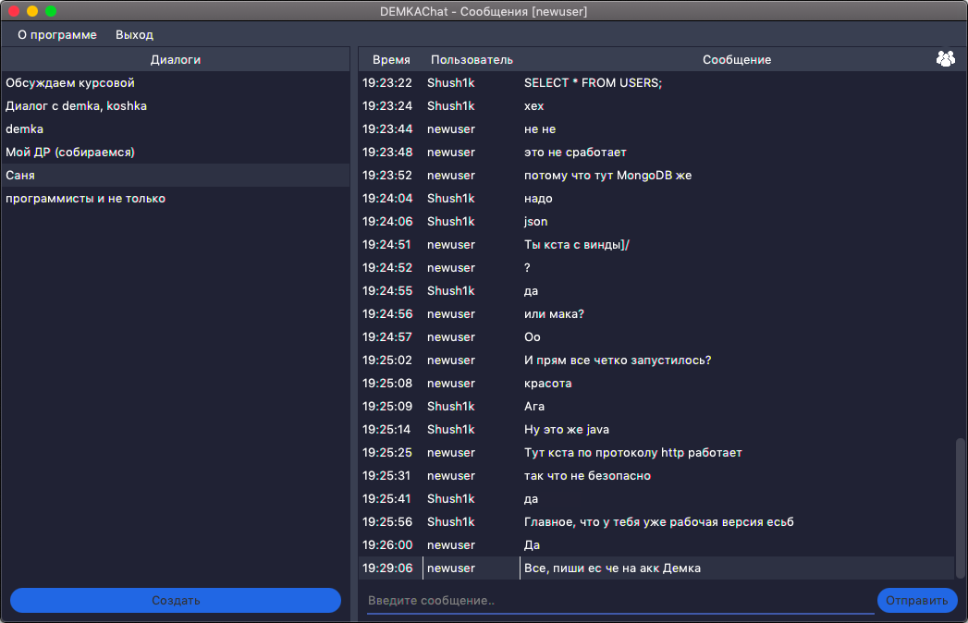

#### Рисунок 9 – Главное окно программы

Если пользователь попытается отправить пустое сообщение, то программа не даст ему это осуществить. С этого окна возможны переходы на формы с информацией о программе, авторизации, создания новой комнаты, а также информацией о текущем чате.

## Окно создания новой чат-комнаты

При регистрации пользователя и первом входе в систему, его список диалогов пуст. Для создания нового диалога используется соответствующее окно. Само окно разделено на 2 части: слева показываются все участники системы, а справа те пользователи, которых мы пригласим во вновь созданную комнату. Если название комнаты не было указано, то оно сгенерируется автоматически по шаблону «Чат с НИК_ПОЛЬЗОВАТЕЛЯ». Если комната была успешно создана, то она появится в общем списке комнат в главном окне программе.

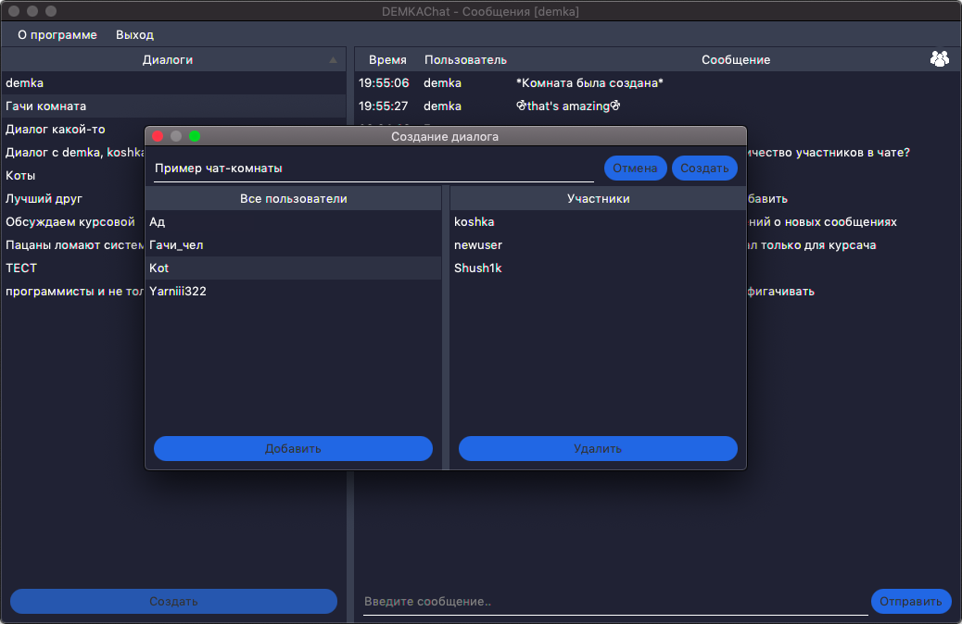

#### Рисунок 10 – Окно создания новой чат-комнаты

## Окно с информацией о текущей чат-комнате

При активной чат-комнате возможно нажатие на значок статистики и информации о текущей комнате. В окне отображается информация об участниках беседы: их никнеймах и количестве.

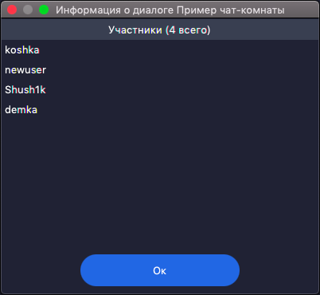

#### Рисунок 11 – Окно с информацией о текущей чат-комнате

При нажатии на кнопку «Ок» осуществляется закрытие окна и осуществляется возврат в основное меню программы.

## Окно с информацией об авторе и программе

Форма показывает основную информацию о разработанной программе, а также авторе: ФИО и ссылку на web-сайт разработчика. При нажатии на ссылку происходит её открытие в браузере пользователя.

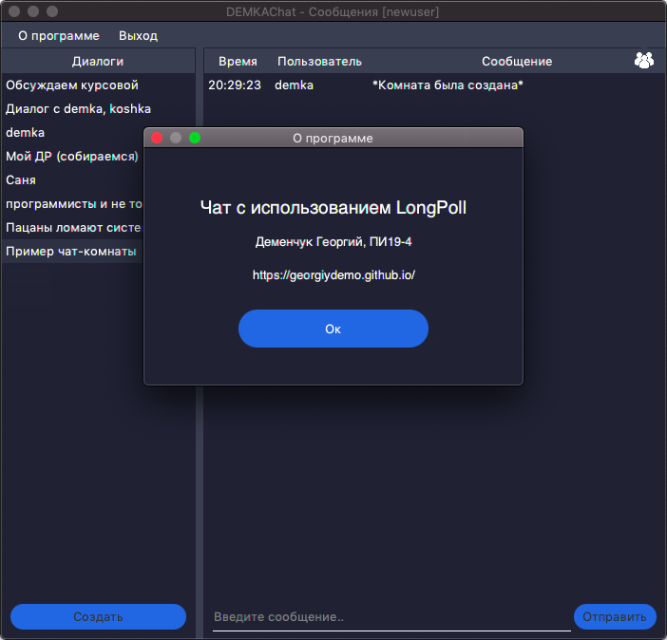

#### Рисунок 12 – Окно с информацией об авторе и программе

При нажатии на кнопку «Ок» осуществляется закрытие окна и возврат на основную форму работы программы.

# VII. СОСТАВ ПРИЛОЖЕНИЯ

## Сервер

В состав сервера входят следующие компоненты:

* Spring Web для создания web-приложений, в том числе RESTful, с использованием Spring MVC (Model-View-Controller). Использует сервер Apache Tomcat по умолчанию;
* Spring Data MongoDB – используется для представления сущностей в виде документов MongoDB. Содержит интерфейс MongoRepository: аналог JpaRepository, но для NoSQL СУБД;
* Lombok – удобный набор аннотаций для логирования и автопостроения setter’ов и getter’ов;
* Apache maven – основной сборщик проекта;
* Spring-boot-maven-plugin – плагин для сборки решения.

Все решение запаковано в образ docker-контейнера и доступно в репозиториях docker hub и github packages.

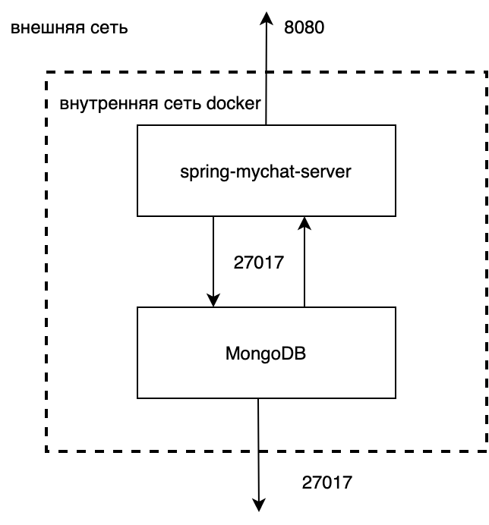

#### Рисунок 13 – Конфигурация развертки решения с помощью docker-compose

Для оперативной развертки решения была написана конфигурация для скрипта docker-compose, которая включает в себя деплой 2 контейнеров (MongoDB и Spring Boot) с конфигурацией, указанной на рисунке 13 выше. Во внутренней сети docker передача данных происходит между контейнерами по порту 27017. Во внешнюю сеть пробрасывается 2 порта для получения соединений: 8080 (Apache Tomcat) и 27017 (MongoDB).

## База данных

В качестве СУБД используется документоориентированная NoSQL СУБД MongoDB и состоит из следующих коллекций и полей:

1. LongPolls – буферная коллекция соединений лонгпулов. Происходит очистка каждый раз, когда запускается сервер. Содержит следующие атрибуты:
   * _id – уникальный идентификатор лонгпула;
   * ts – время создания лонгпула;
   * key – ключ доступа к лонгпулу;
   * user_id – идентификатор пользователя, с которым связан лонгпул.
2. Messages – коллекция сообщений пользователей. Содержит следующие атрибуты:
   * _id – уникальный идентификатор сообщения;
   * user_id – идентификатор пользователя, который отправил сообщение;
   * text – текст сообщения, отправленного пользователем;
   * room_id – идентификатор чат-комнаты, к которой относится сообщение;
   * time_created – время создания сообщения.
3. Rooms – коллекция чат-комнат пользователей. Чат-комната может быть как диалогом (в комнате всего два участника), так и конференцией (более двух участников). Содержит следующие атрибуты:
   * _id – уникальный идентификатор комнаты;
   * creator_id – идентификатор создателя комнаты или того, кто инициировал диалог;
   * users – вложенная коллекция с идентификаторами пользователей-участников комнаты;
   * name – имя диалога/комнаты для отображения пользователю;
   * time_created - время создания комнаты.
4. Users – коллекция с информацией о пользователях системы. Содержит следующие атрибуты:
   * _id – уникальный идентификатор пользователя;
   * name – имя (ник) пользователя;
   * login – (e-mail) логин пользователя;
   * password – пароль пользователя;
   * key – ключ API пользователя;
   * master_key – мастер-ключ пользователя системы для смены обычного пароля на авторизацию пользователя;
   * time_created – время регистрации пользователя системы.

## Клиент

В состав клиента входят следующие компоненты/внешние библиотеки:

* JavaFX (javafx-controls, javafx-fxml, javafx-graphics) – библиотека для отображения GUI и её компоненты;
* JFoenix – библиотека для использования кастомных элементов интерфейса с material-дизайном;
* Google GSON – модуль для работы с запаковкой/распаковкой данных в формате JSON;
* SLF4J – решение для логирования действий пользователя в программе;
* Apache maven – основной сборщик решения (автозагрузка и менеджмент необходимых библиотек, работа с плагинами);
* Javafx-maven-plugin – плагин для автоподстановки флагов виртуальной машины Java (VM Options) библиотеки JavaFX при компиляции и запуске проекта. Содержит команду jlink, которая позволяет собирать разработанное решение в готовый модуль.

Скомпилированный образ java runtime image включает в себя следующие папки:

* bin – директория с исполняемыми файлами программы;
* conf – папка с файлами конфигурации программ;
* legal – файлы с лицензиями;
* lib – директория с файлами библиотек для корректной работы разработанного решения.

Содержимое каждой директории зависит от операционной системы, для которой распространяется собранный образ, но в директории bin всегда будут содержаться следующие файлы:

* java – дистрибутив java;
* jrun – программа для запуска машины java;
* RUN_ME – основной файл для запуска программы. Может иметь разрешение .bat (Windows) или .sh (UNIX-подобные ОС).

# VIII. НАЗНАЧЕНИЕ И СОСТАВ КЛАССОВ ПРОГРАММЫ

## Сервер

На сервере задействовано 30 классов для корректной работы решения. Среди них можно выделить следующие группы:

* Контроллеры (5 шт.) – классы для обработки входящих запросов от клиентов;
* Классы конфигураций и тестов (5 шт.) – необходимы для переопределения стандартной конфигурации Spring Boot в целях расширения существующего функционала;
* Классы-утилиты (3 шт.) – необходимы для обособленных решений простых задач, которые повторяются часто;
* Сущности запросов (1 шт.) – входные сущности, передаваемые клиентом для последующей обработки на стороне сервера;
* Сущности ответов (2 шт.) – выходные сущности, отдаваемые сервером для последующей обработки на стороне клиента. Отличаются от моделей СУБД тем, что не включают в себя критические данные (пароли, ключи авторизации и т.д.);
* Конвертеры сущностей (2 шт.) – необходимы для преобразования одних типов сущностей в другие;
* Сущности-документы СУБД (4 шт.) – являются представлением конкретной коллекции в базе данных для последующей работы с её элементами;
* Сервисы (4 шт.) – необходимы для обработки полученных данных с контроллеров. Являются посредниками между контроллерами и репозиториями;
* Репозитории (4 шт.) – представления коллекций (таблиц) СУБД.

Диаграмма классов представлена на рисунке 14 ниже:

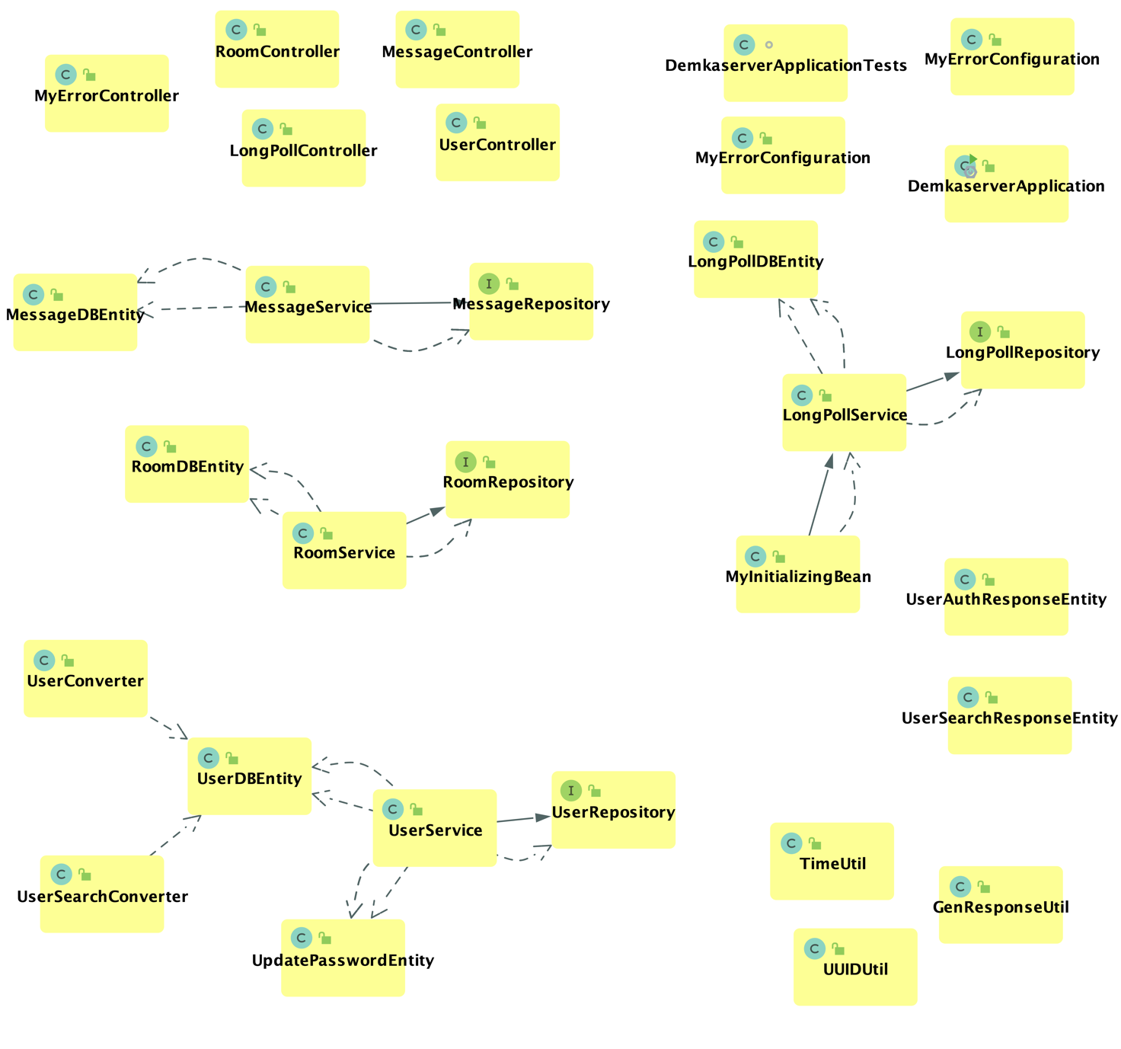

#### Рисунок 14 – Диаграмма классов разработанного приложения-сервера

В неё входят следующие классы:

* MyErrorConfiguration – переопределение обработчика ошибок Spring Boot для использования класса ErrorController, который вводит дополнительный атрибут «result» при ошибке;
* MyInitializingBean – переопределение логики инициализации для того, чтоб удалять лонгпулы из одноименной коллекции MongoDB;
* MyRequestLoggingConfig – переопределение стандартного логгера Spring в целях более подробного логирования всех запросов, обрабатываемых сервером;
* LongPollController – контроллер для обработки http запросов, связанных с лонгпулом;
* MessageController – контроллер для обработки http запросов, связанных с сообщениями пользователя;
* MyErrorController – переопределенный контроллер ошибок, который вводит дополнительный атрибут «result» при ошибке;
* RoomController – контроллер для обработки http запросов, связанных с чат-комнатами и диалогами;
* UserController – контроллер для обработки http запросов, связанных с пользователями, в том числе для проверки авторизации и регистрации;
* UserConverter – содержит логику конвертации с UserDBEntity в UserAuthResponseEntity, который отдается при авторизации пользователя. Это необходимо для того, чтоб избавиться от полей, которые не нужны в ответе (пароль и мастер-ключ);
* UserSearchConverter – содержит логику, аналогичную UserConverter, но ещё и с исключением ключа API пользователя. Используется при поиске пользователя в системе;
* LongPollDBEntity – сущность для представления лонгпула в СУБД;
* MessageDBEntity – сущность для представления сообщения пользователя в СУБД;
* RoomDBEntity – сущность для представления чат-комнаты (диалога) в СУБД;
* UserDBEntity – сущность для представления пользователя в СУБД;
* UpdatePasswordEntity – сущность для обновления пароля пользователя. Используется при приёме данных от клиента;
* UserAuthResponseEntity – сущность для отдачи данных при авторизации пользователя. Является частным случаем UserDBEntity без полей-паролей, но с ключом API. Используется при отдаче данных клиенту;
* UserSearchResponseEntity – сущность для отдачи данных при поиске пользователя. Является частным случаем UserDBEntity без полей-паролей и без ключа API. Используется при отдаче данных клиенту;
* LongPollRepository – интерфейс MongoRepository для работы c коллекцией лонгпулов;
* MessageRepository – интерфейс MongoRepository для работы c коллекцией сообщений;
* RoomRepository – интерфейс MongoRepository для работы c коллекцией чат-комнат;
* UserRepository – интерфейс MongoRepository для работы c коллекцией пользователей;
* LongPollService – сервис для работы с лонгпулами;
* MessageService – сервис для работы с сообщениями;
* RoomService – сервис для работы с комнатами;
* UserService – сервис для работы с пользователями;
* GenResponseUtil – генерирует HashMap для успешно обработанного или некорректного запроса клиента;
* TimeUtil – возвращает текущее UNIX-время системы;
* UUIDUtil – класс для генерации идентификаторов пользователей, ключей доступа и URL для лонгпула;
* DemkaserverApplicationTests – класс для тестов;
* DemkaserverApplication – точка входа в программу.

Диаграмма классов разработанного приложения-сервера с учётом иерархии модулей представлена в приложении А.

## Клиент

Со стороны клиента было разработано 32 класса, которые также можно объединить в группы:

* Классы работы с API (3 шт.) – содержат логику для общения с сервером;
* Классы контроллеры (12 шт.) – отвечают за обработку действий пользователя на формах приложения;
* Классы ошибок (4 шт.) – специальные классы, наследованные от Exception. Вызываются при особых исключениях, которые возникли в программе;
* Классы сущностей (3 шт.) – модели для обработки сущностей-документов, которые определены со стороны сервера;
* Классы Runnable (3 шт.) – особые классы, наследованные от интерфейса Runnable. Запускаются в отдельном потоке, периодически возможна синхронизация с главным потоком JavaFX;
* Классы-утилиты (6 шт.) – необходимы для обособленных решений простых задач, которые повторяются часто;
* Точка входа в программу (1 шт.) – базовый класс, от которого запускается программа.

Диаграмма классов представлена на рисунке 16 ниже:

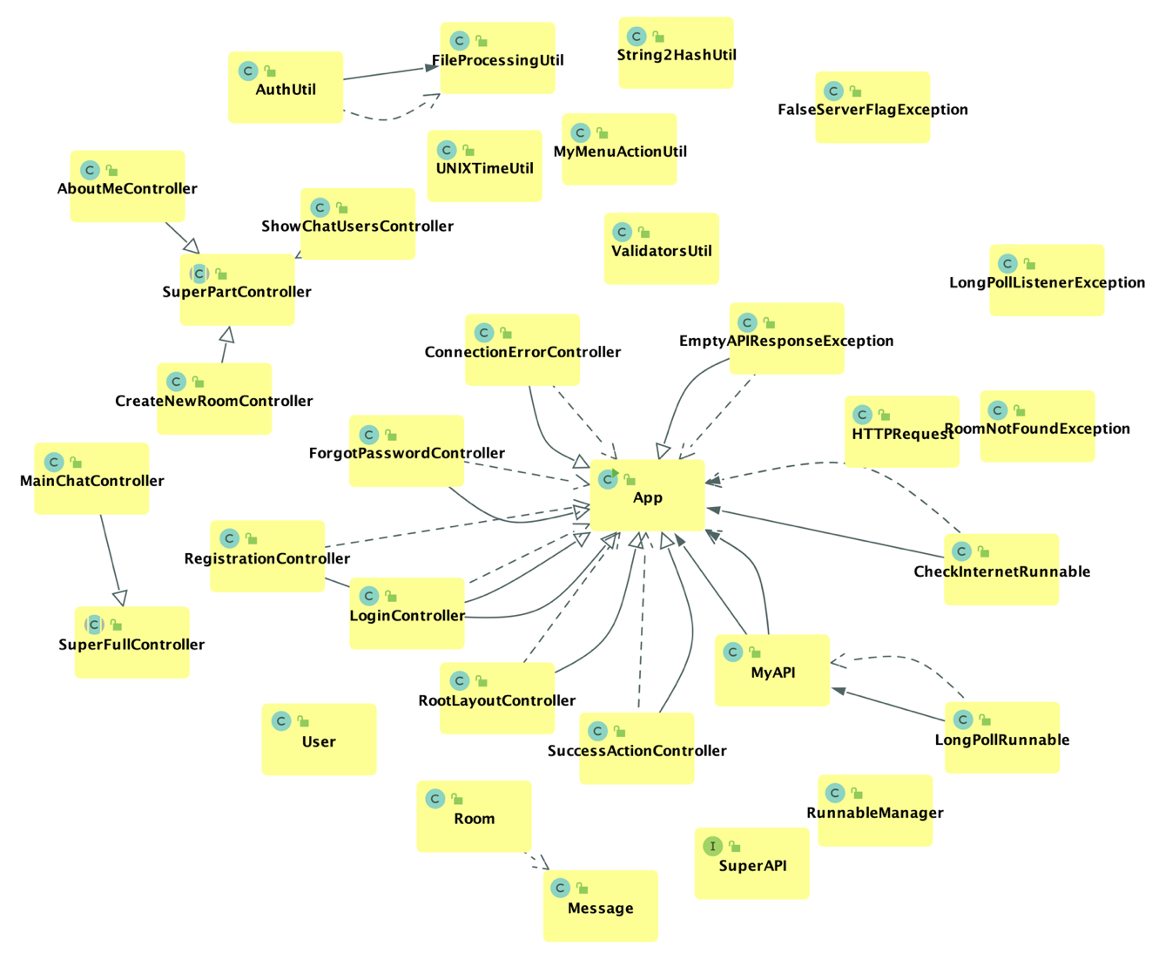

#### Рисунок 16 – Диаграмма классов разработанного приложения-клиента

В ней содержатся следующие классы:

* HTTPRequest – класс со статическими методами для http-запросов (GET, POST, DELETE, PUT);
* SuperAPI – интерфейс с методами API, через которые клиент получает данные от сервера;
* MyAPI – класс с реализацией методов интерфейса SuperAPI;
* AboutMeController – контроллер-обработчик окна «О программе/об авторе»;
* ConnectionErrorController – контроллер, возникающий при ошибке подключения к серверу или получения от него пустого ответа;
* CreateNewRoomController – контроллер-обработчик создания новой чат-комнаты;
* ForgotPasswordController – контроллер-обработчик формы восстановления пароля;
* LoginController – контроллер-обработчик формы авторизации;
* MainChatController – контроллер-обработчик главного окна чата программы;
* RegistrationController – контроллер-обработчик регистрации пользователя;
* RootLayoutController – базовый контроллер фонового окна приложения;
* ShowChatUsersController – контроллер-обработчик окна с информацией о выбранном диалоге;
* SuccessActionController – контроллер-обработчик успешной операции пользователя;
* SuperFullController – абстрактный класс, от которого наследуются все контроллеры, layout которых открывается на всё окно;
* SuperPartController – абстрактный класс, от которого наследуются все контроллеры, layout которых открывается поверх основного окна;
* EmptyAPIResponseException – ошибка, которая возникает при пустом ответе со стороны сервера или если на устройстве отсутствует подключение к сети интернет;
* FalseServerFlagException – ошибка, возникающая при отрицательном ответе от сервера (когда флаг result равен false);
* LongPollListenerException – ошибка прослушки текущего лонгпула. При ее получении происходит получение нового адреса лонгпула;
* RoomNotFoundException – ошибка, если комната не найдена;
* Message – модель-сущность сообщения;
* Room – модель-сущность комнаты;
* User – модель-сущность пользователя;
* CheckInternetRunnable – отдельный поток для проверки интернет-соединения;
* LongPollRunnable – отдельный поток для получения сообщений через логику лонгпулинга;
* RunnableManager – класс для менеджмента потоков LongPollRunnable и CheckInternetRunnable;
* AuthUtil – класс для работы с автоавторизацией;
* FileProcessingUtil – класс для работы с файлами;
* MyMenuActionUtil – класс для обработки нажатия на Menu без Menuitem'ов;
* String2HashUtil – класс для хеширования данных в SHA-256;
* UNIXTimeUtil – класс для работы с UNIX-временем;
* ValidatorsUtil – класс валидации данных, вводимых пользователем;
* App – точка входа в программу, содержит логику перехода между окнами.

Диаграмма классов разработанного приложения-клиента с учётом иерархии модулей представлена в приложении B.

# XI. ЗАКЛЮЧЕНИЕ

В ходе написания данной работы было разработано клиент-серверное приложение для возможности обмена текстовыми сообщениями между несколькими пользователями, включающее в себя сервер с использованием библиотеки Spring Boot и клиент с применением GUI библиотеки JavaFX.

Особенностями данной работы является её своеобразный стек разработки: со стороны сервера был использован интерфейс MongoRepository для доступа к данным NoSQL СУБД MongoDB через Spring ORM, а со стороны клиента работают несколько потоков для получения обновлений сообщений пользователя с помощью механизма лонгпулинга с последующей синхронизацией через главный поток JavaFX.

Приложение полностью готово к дистрибуции: чат-сервер Spring запакован в образ docker-контейнера с помощью плагина spring-boot в Maven и загружен в репозитории Docker Hub и GitHub Packages, а образы клиентов JavaFX скомпилированы в Java Runtime Image с использованием инструмента Jlink. Все методы решения могут генерировать автоматически составляемую документацию при помощи инструмента JavaDoc.

Созданное решение удовлетворяет всем требованиям и задачам: реализует CRUD-методы со стороны бекенда, а фронт осуществляет получение и отправку данных через RESTful API с помощью протокола http с последующим вводом/выводом данных на элементы управления графического интерфейса JavaFX.

Решение может модернизироваться и обновляться. Например, можно добавить возможность отправки любых типов файлов в чат-комнаты, в том числе фото и видео. Также можно внедрить голосовые сообщения, как это сделано в большинстве популярных мессенджеров. В дальнейшем можно написать клиенты под мобильные устройства и подключить к существующему серверу.

# X. СПИСОК ИСПОЛЬЗОВАННЫХ ИСТОЧНИКОВ

Законодательные и нормативные акты

1. ГОСТ 2.316-2008. Правила нанесения надписей, технических требований и таблиц на графических документах.
2. ГОСТ 7.1-2003. Библиографическая запись. Библиографическое описание. Общие требования и правила составления. – М.: ИПК Издательство стандартов, 2004. – 169 с.
3. ГОСТ 7.32-2001. Система стандартов по информацию, библиотечному и издательскому делу. Отчет о научно-исследовательской работе. Структура и правила оформления. – М.: ИПК Издательство стандартов, 2001. – 21 с.

Учебная и научная литература

1. Володченкова Л.А., Козырев Д.В. Разработка серверной части программного приложения для удаленного хранения данных // МСиМ. 2020. №1 (53).
2. Байдыбеков А.А., Гильванов Р.Г., Молодкин И.А. СОВРЕМЕННЫЕ ФРЕЙМВОРКИ ДЛЯ РАЗРАБОТКИ WEB-ПРИЛОЖЕНИЙ // Интеллектуальные технологии на транспорте. 2020. №4 (24).
3. Гасанов Заурбек Зубаирович Анализ производительности многопоточных программ, написанных на языках Java и Go // Наука и образование сегодня. 2018. №6 (29).
4. Барабанов В.Ф., Донских А.К., Гребенникова Н.И., Кенин С.Л. ПОЛУЧЕНИЕ МЕТРИК JAVA-ПРИЛОЖЕНИЯ В КОНТЕЙНЕРАХ DOCKER // Вестник ВГТУ. 2020. №2.
5. О.А. Ляшенко, О.О. Конашков, Н.А. Солодкая СРАВНИТЕЛЬНЫЙ АНАЛИЗ ВЫПОЛНЕНИЯ ЗАПРОСОВ К СЕРВЕРАМ БАЗ ДАННЫХ MYSQL И MONGODB // Вестник Херсонского национального технического университета. 2019. №4 (71).

# XI. ПРИЛОЖЕНИЯ

## Приложение A. Диаграмма классов разработанного приложения-сервера с учётом иерархии модулей

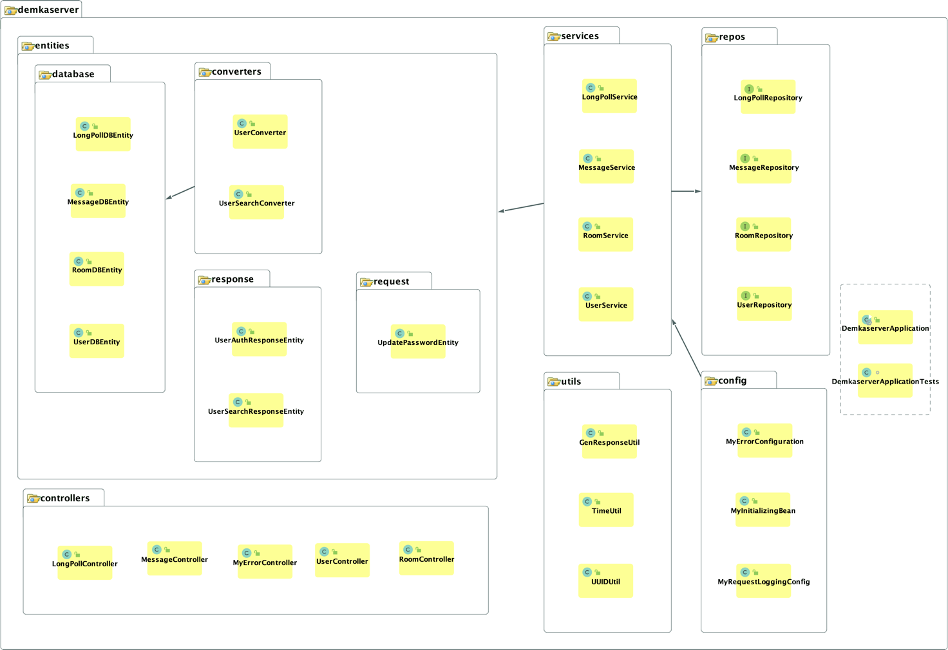

## Приложение B. Диаграмма классов разработанного приложения-клиента с учётом иерархии модулей

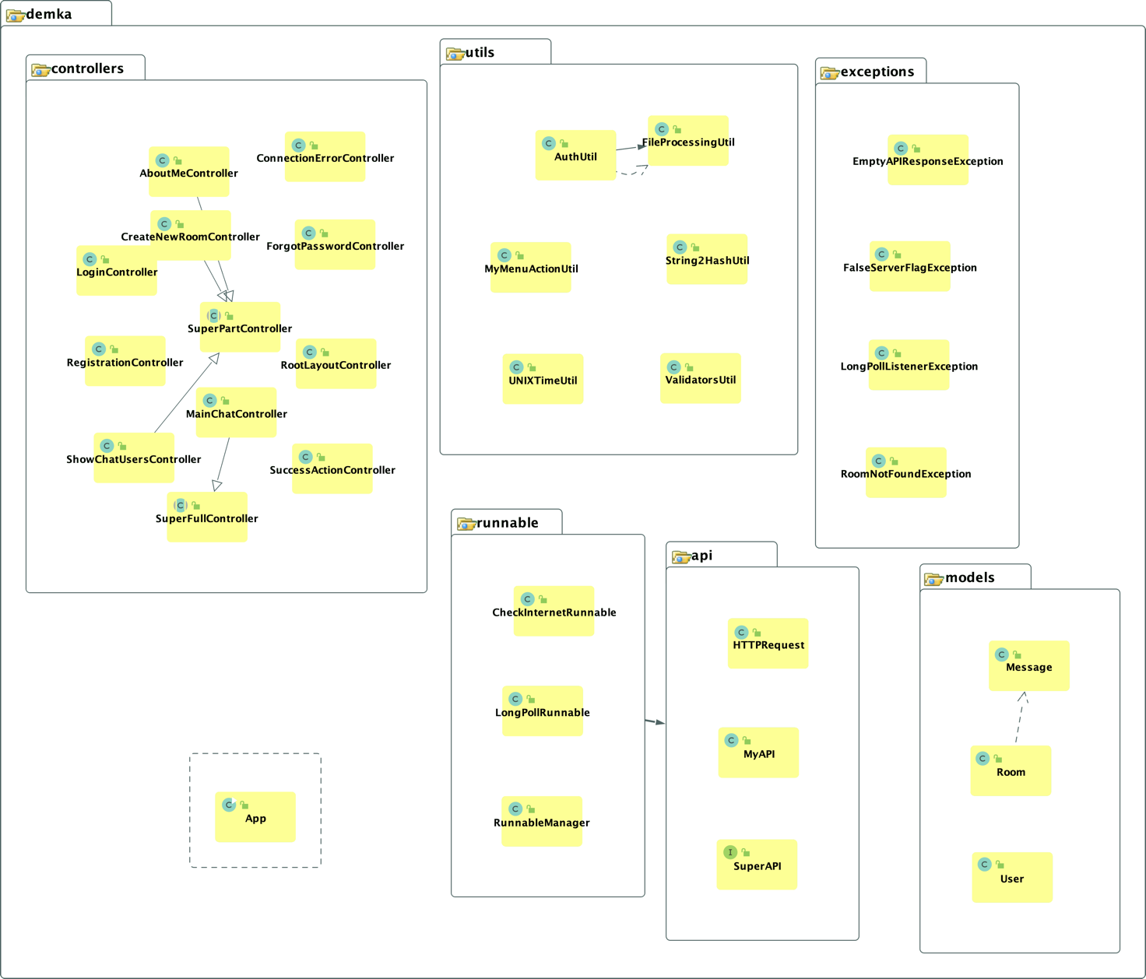

## Приложение C. Исходный код для развертки решения

docker-compose.yml

version: '3.1'

services:

mongo:

image: mongo

restart: on-failure

ports:

- 27017:27017

environment:

MONGO_INITDB_ROOT_USERNAME: ${MONGO_LOGIN}

MONGO_INITDB_ROOT_PASSWORD: ${MONGO_PASSWD}

volumes:

- ./database/mongodbdata:/data/db

spring:

image: georgiydemo/spring-mychat-server

restart: on-failure

ports:

- 8080:8080

environment:

MONGO_DB: ${MONGO_DB}

MONGO_URL: ${MONGO_URL}

depends_on:

- mongo

## Приложение D. Исходный код сервера

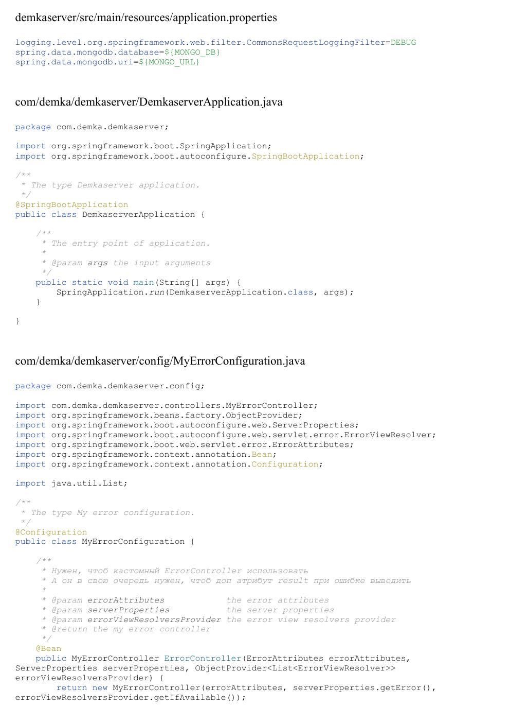

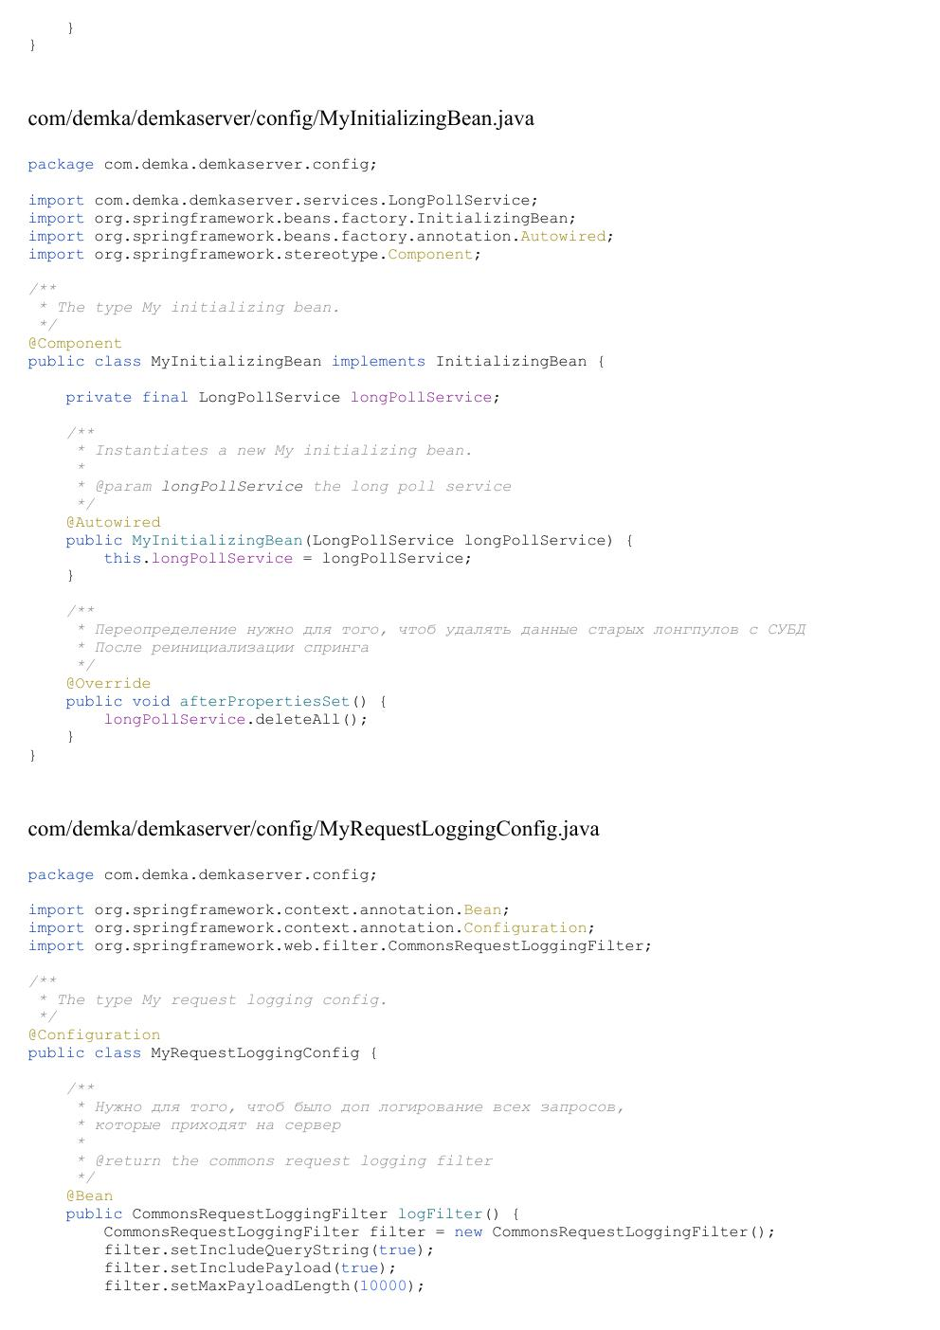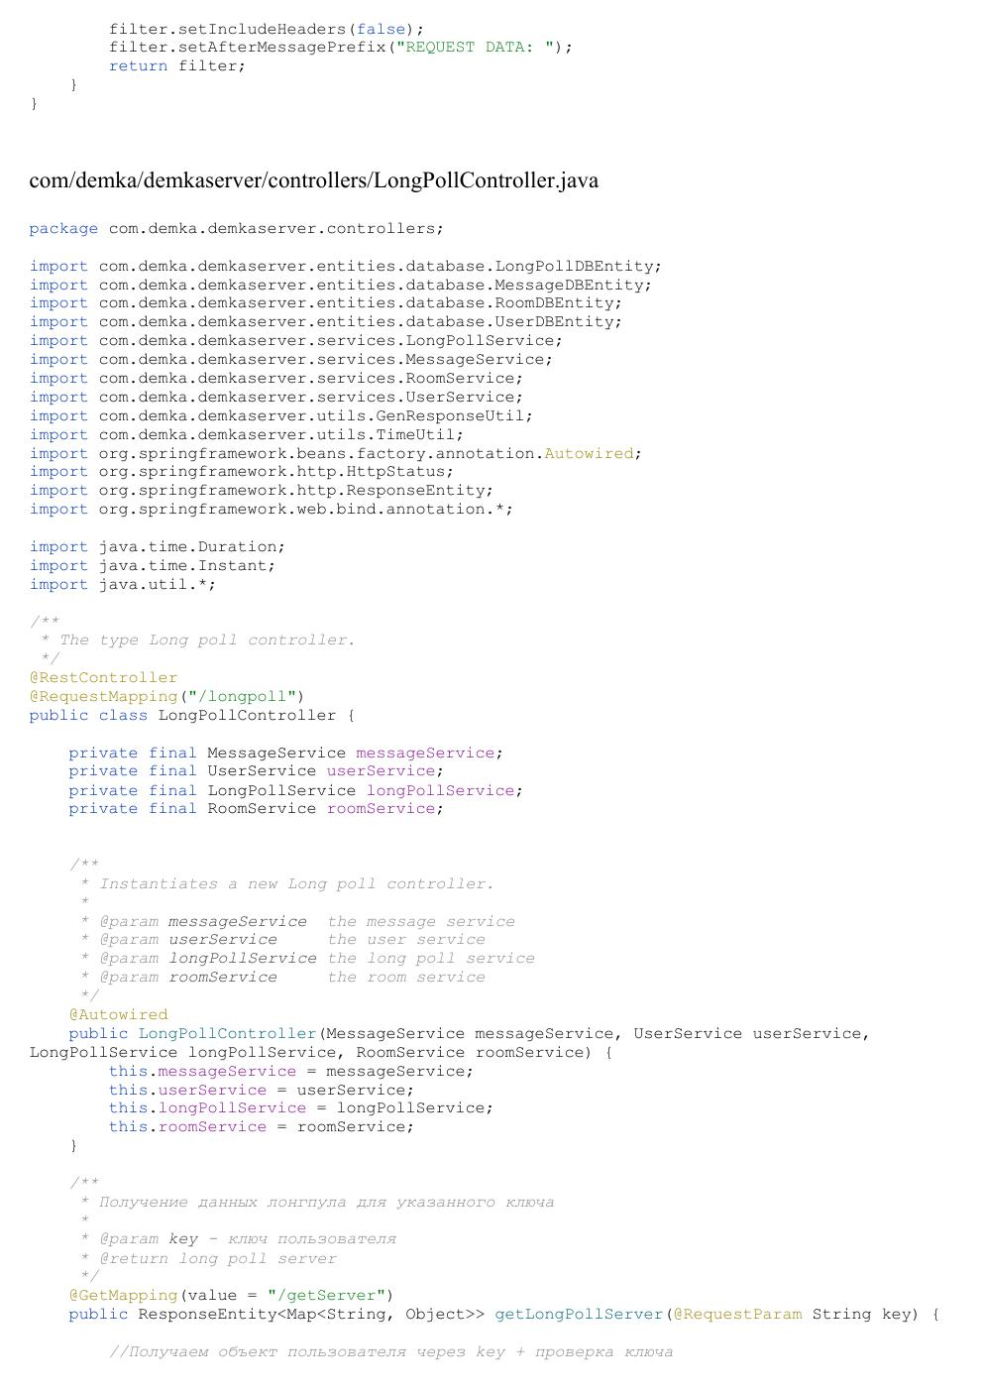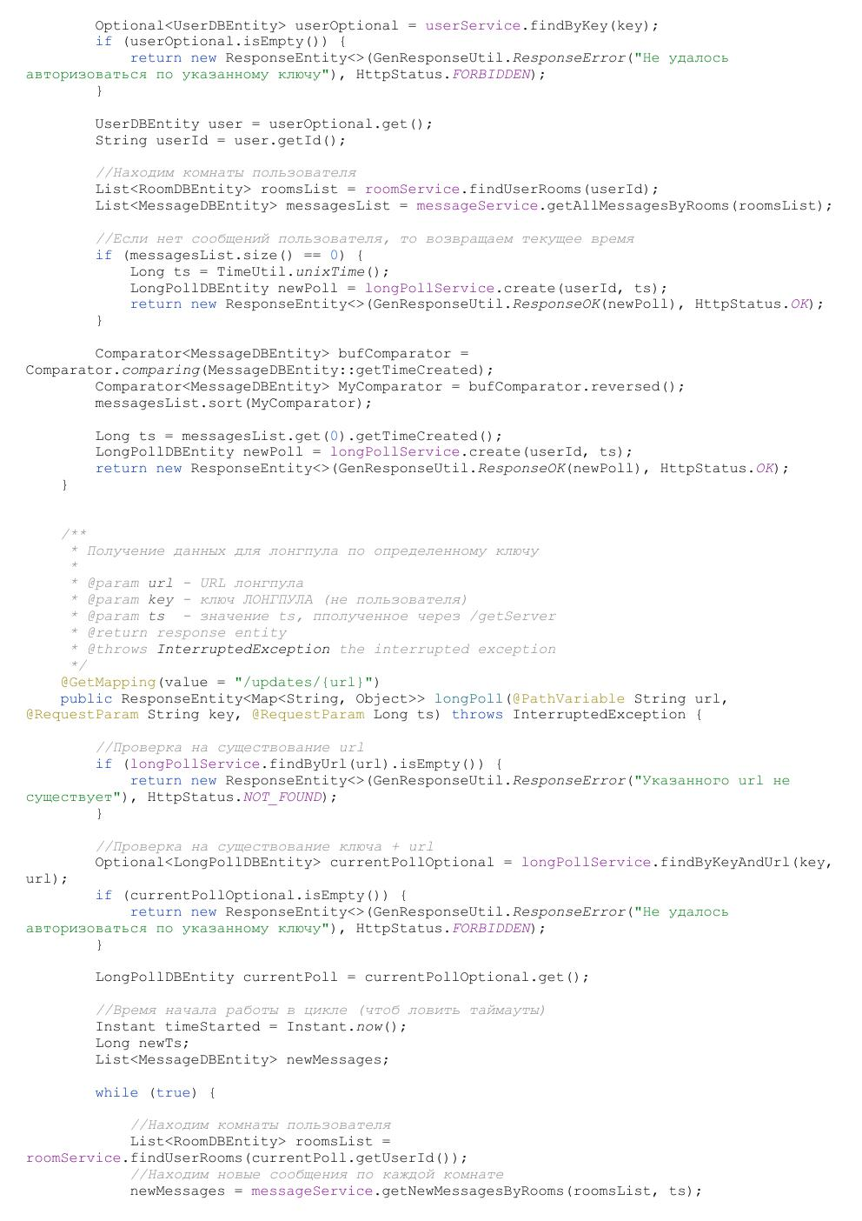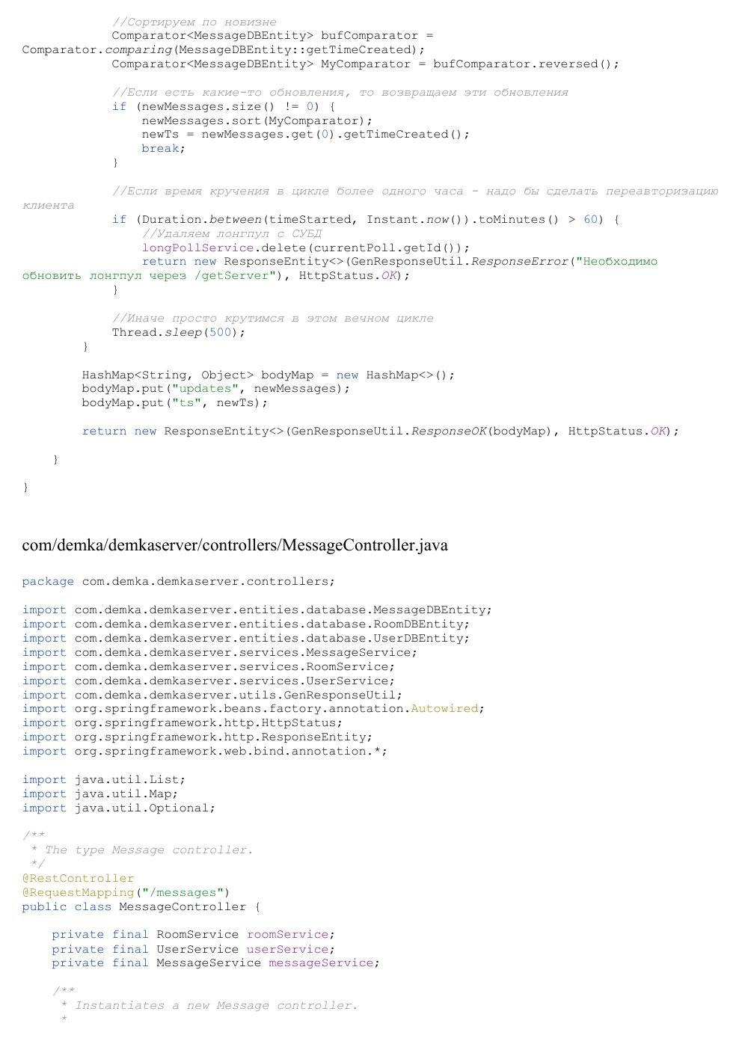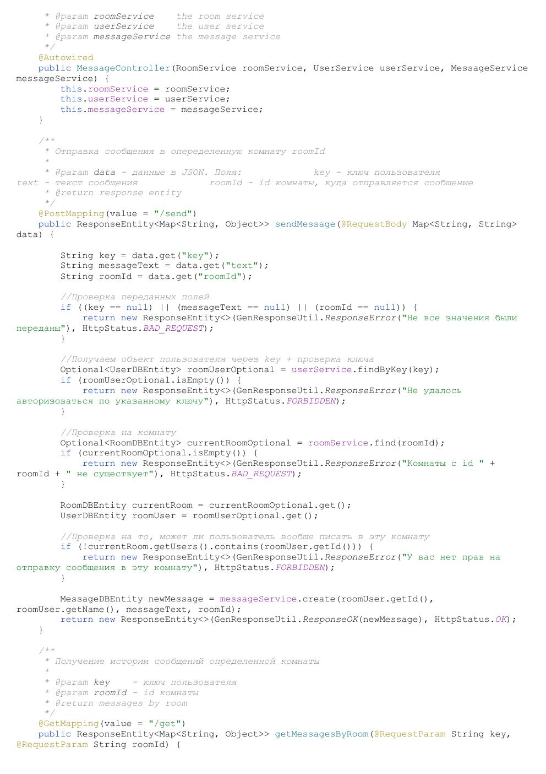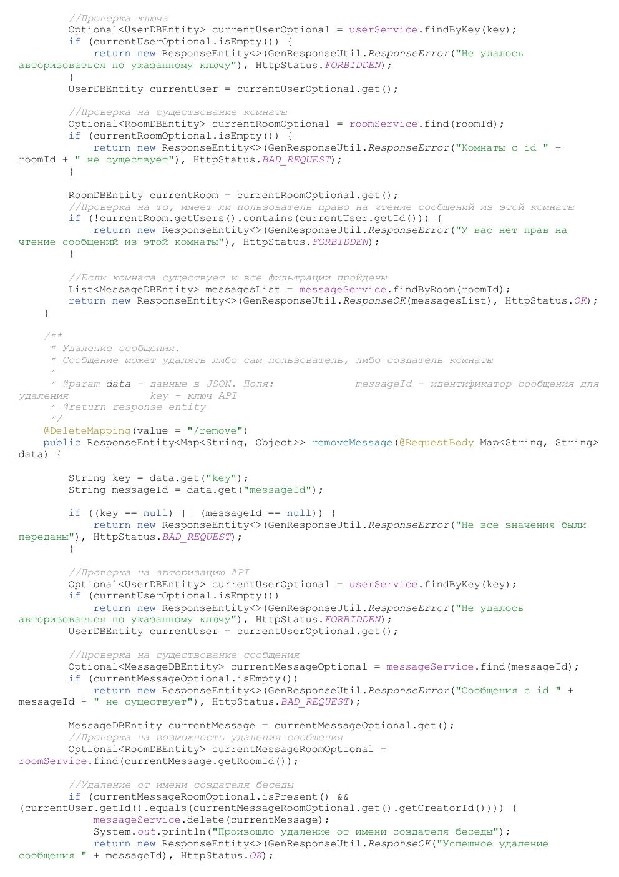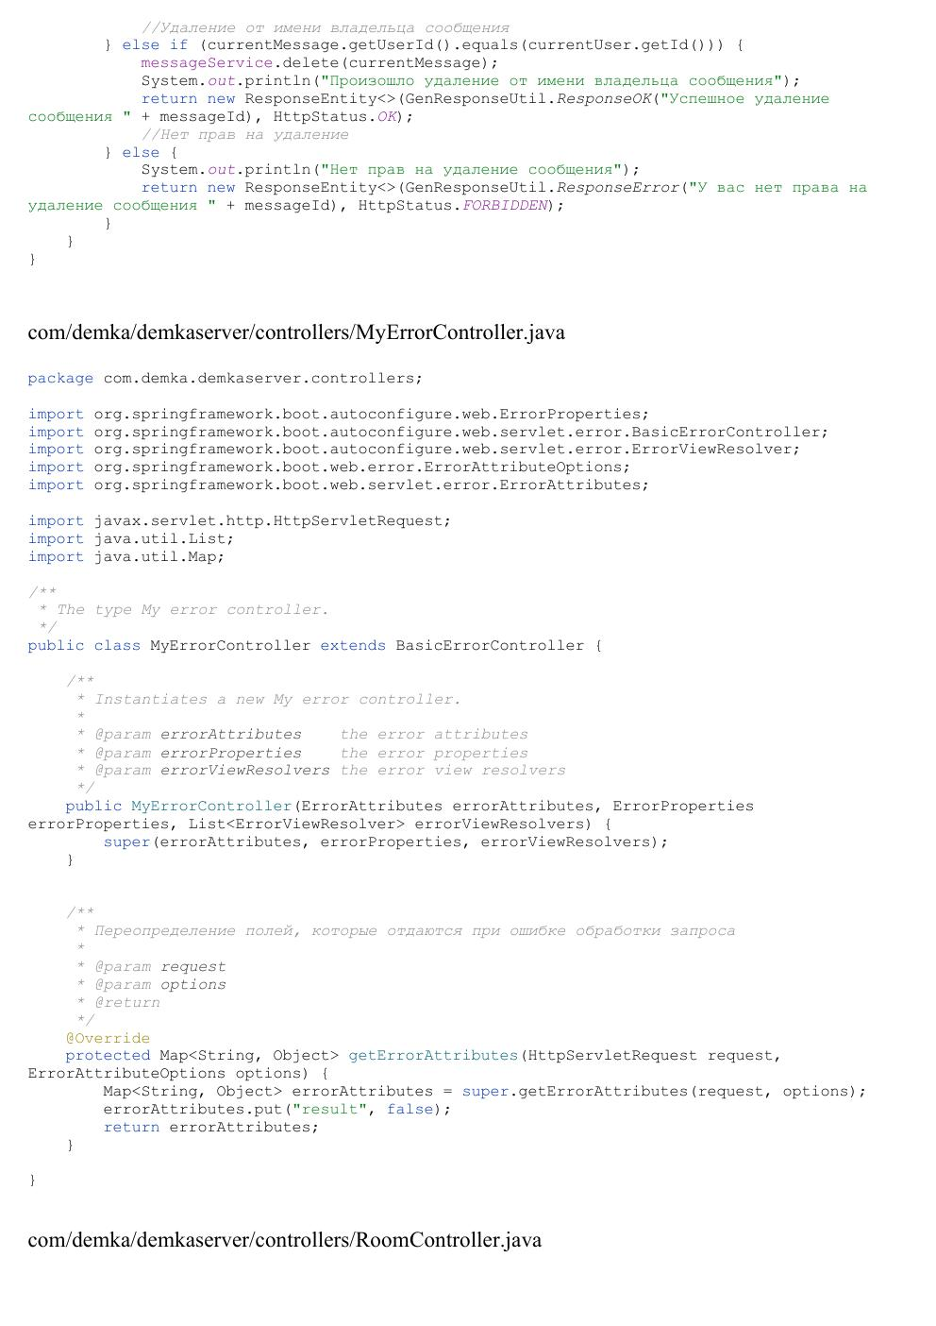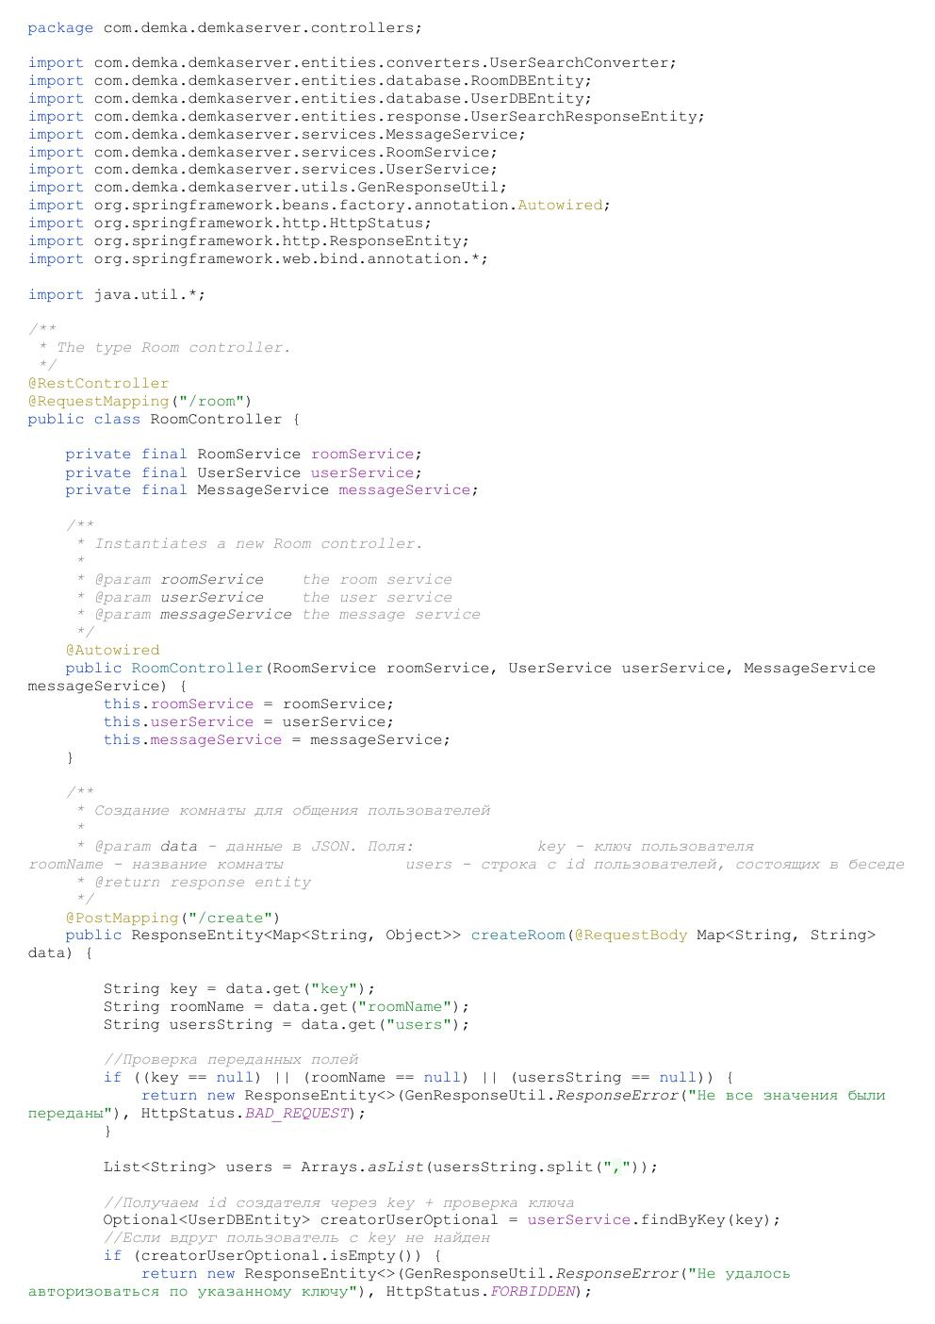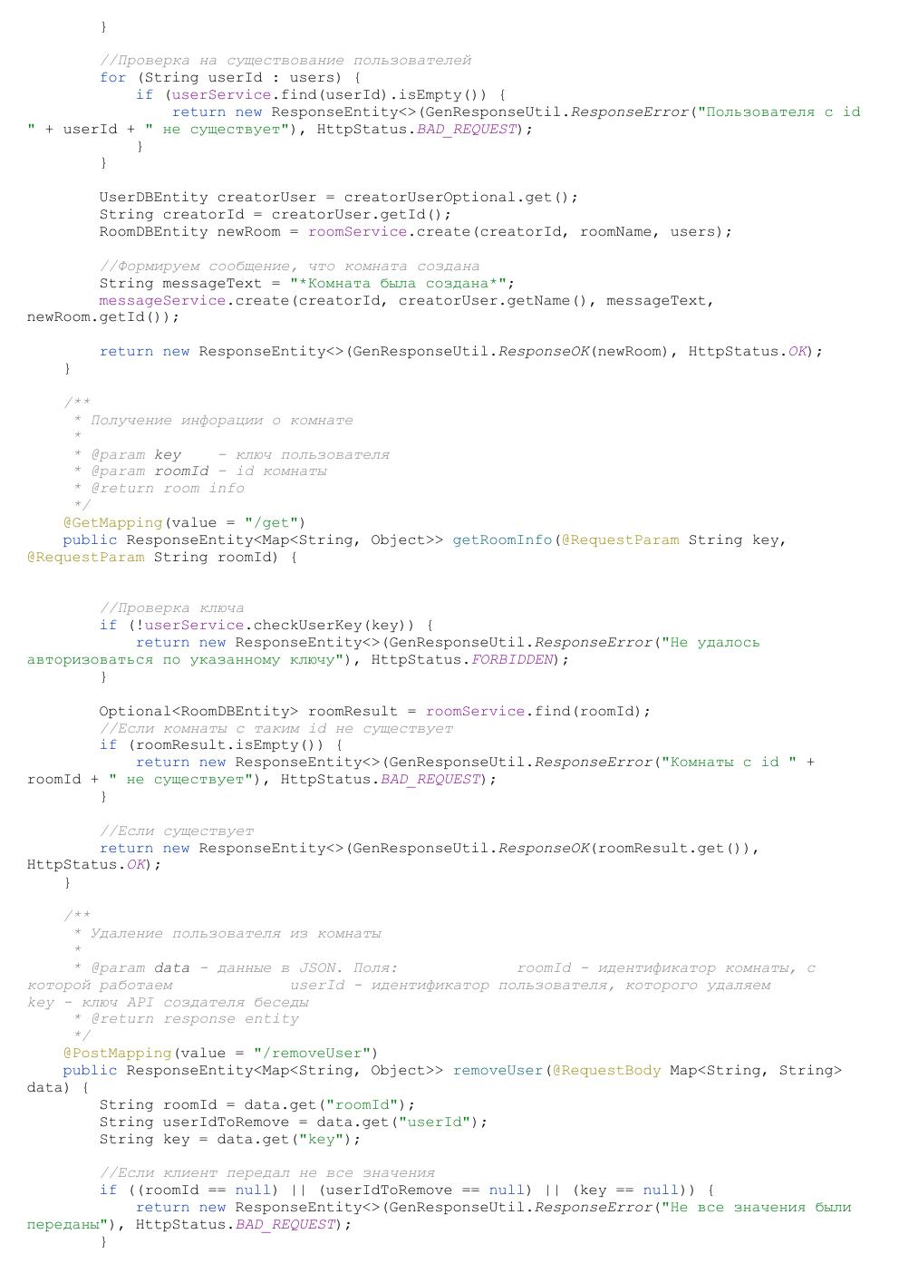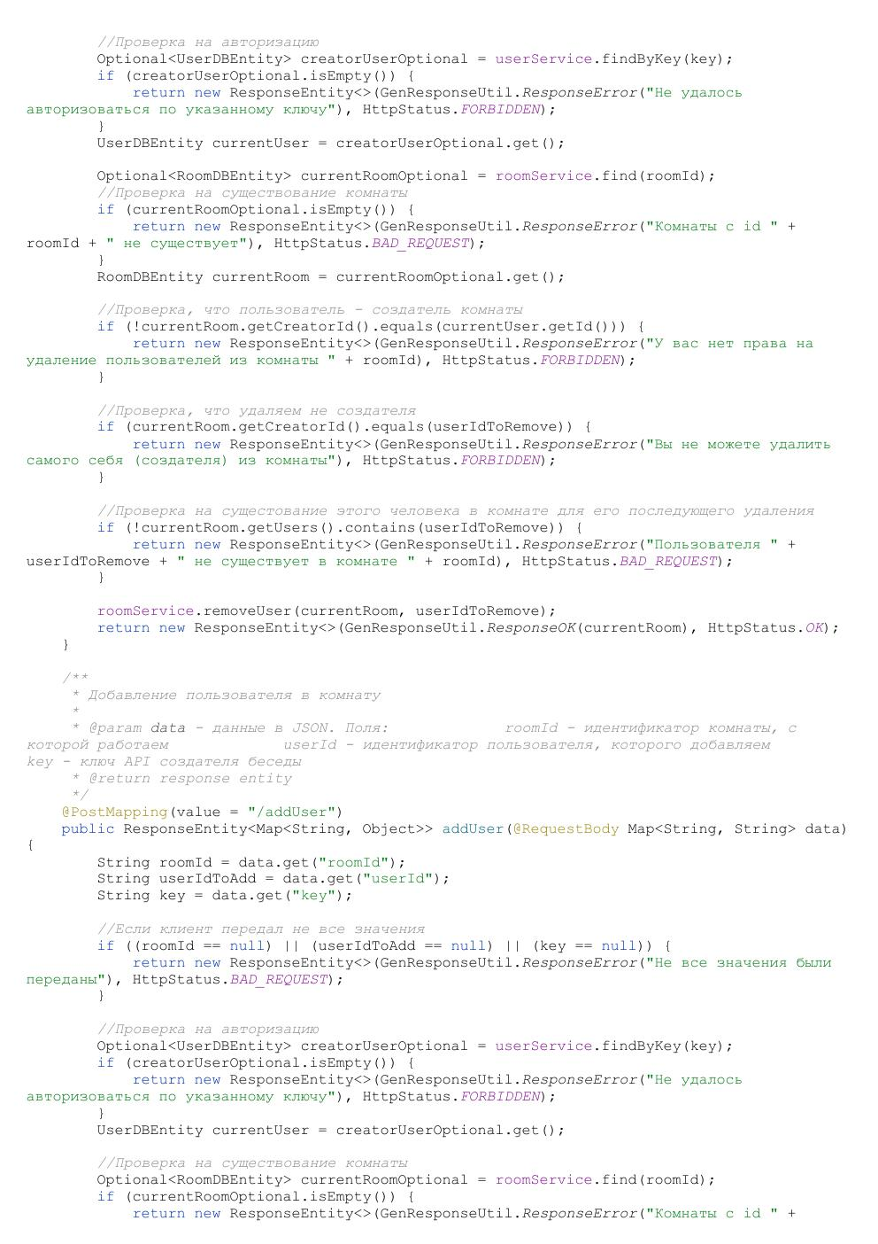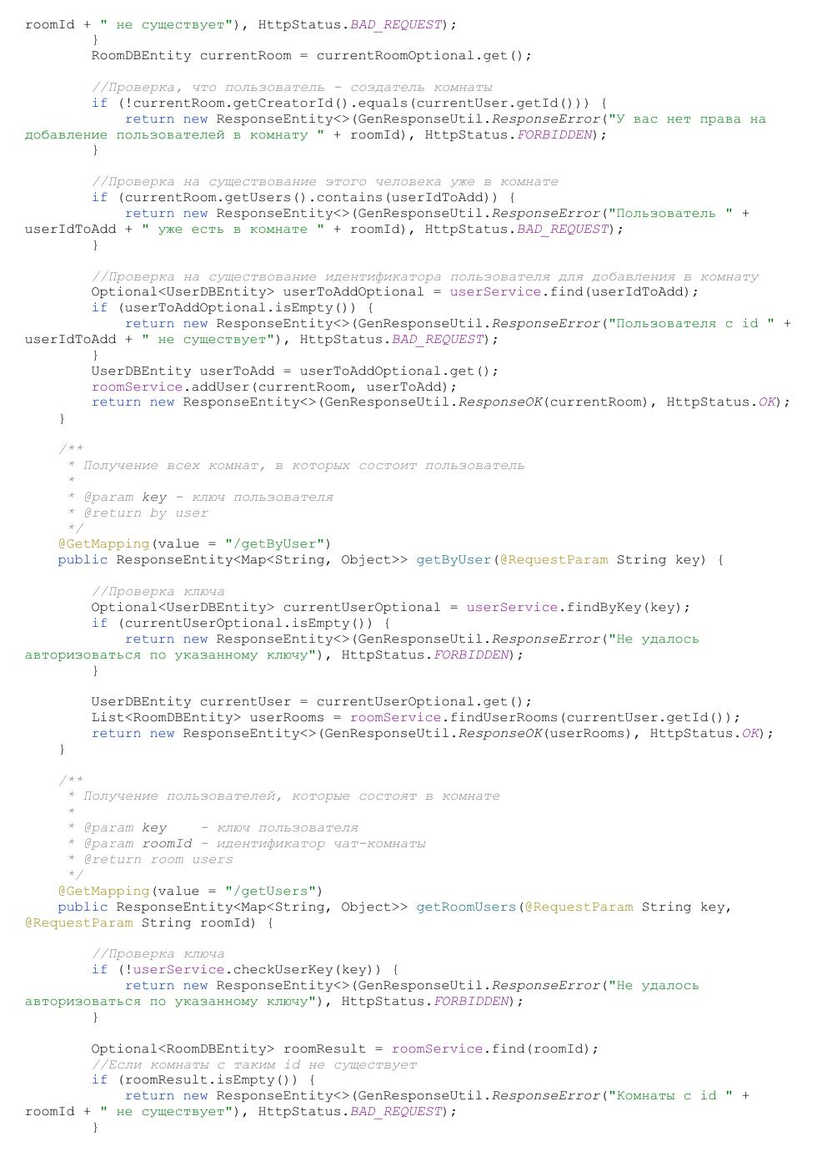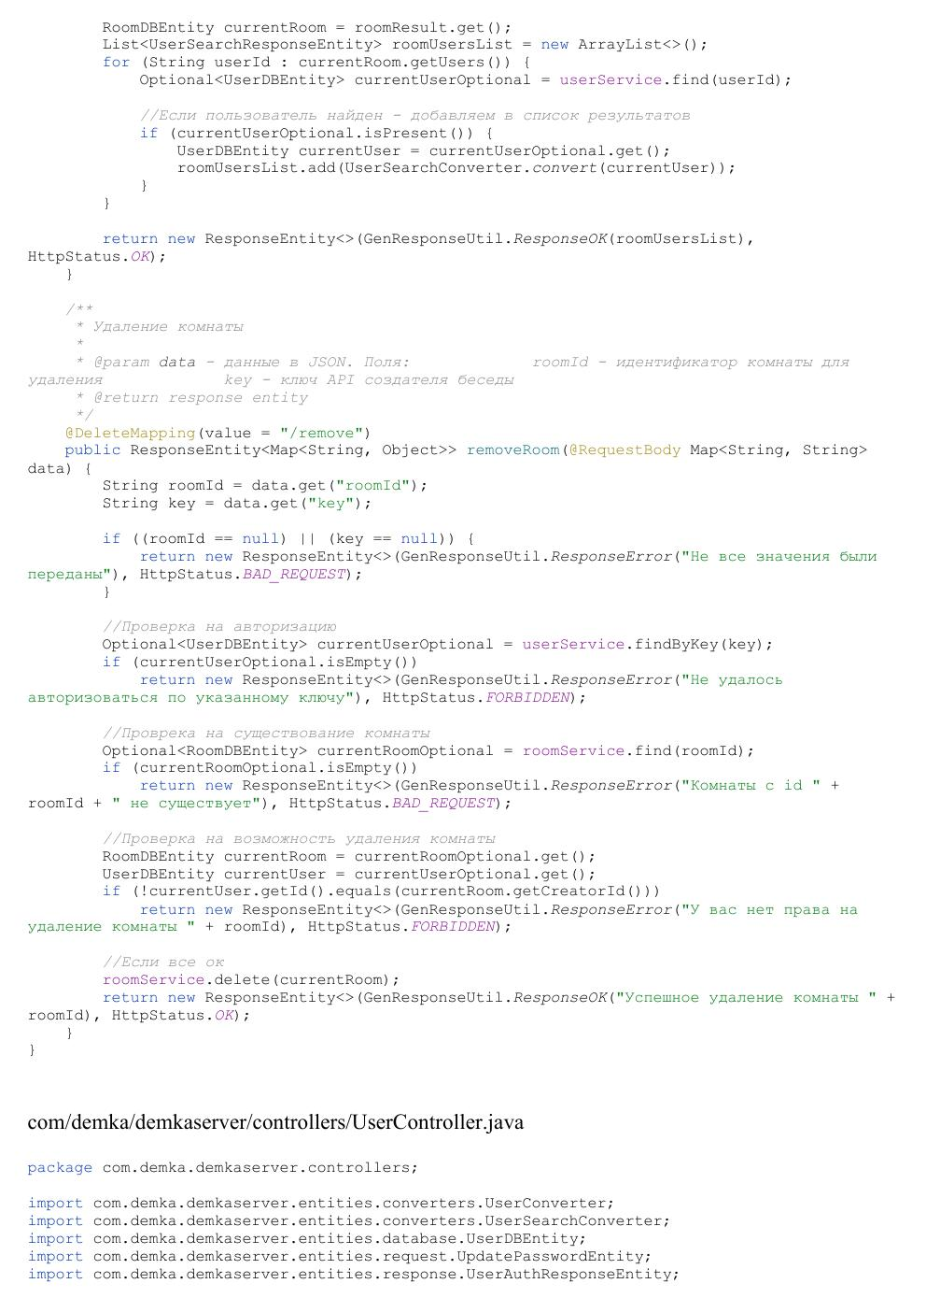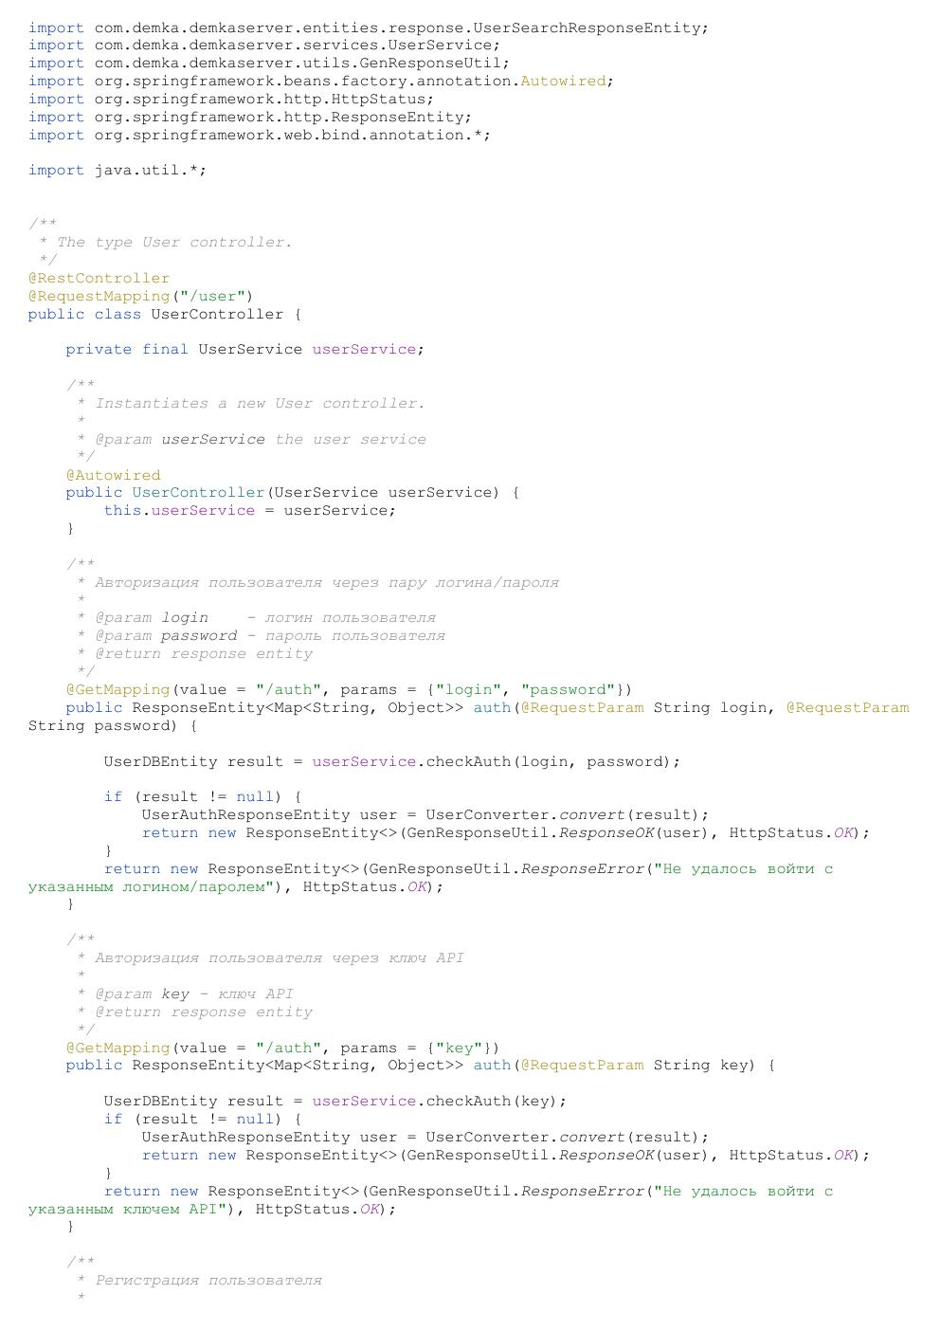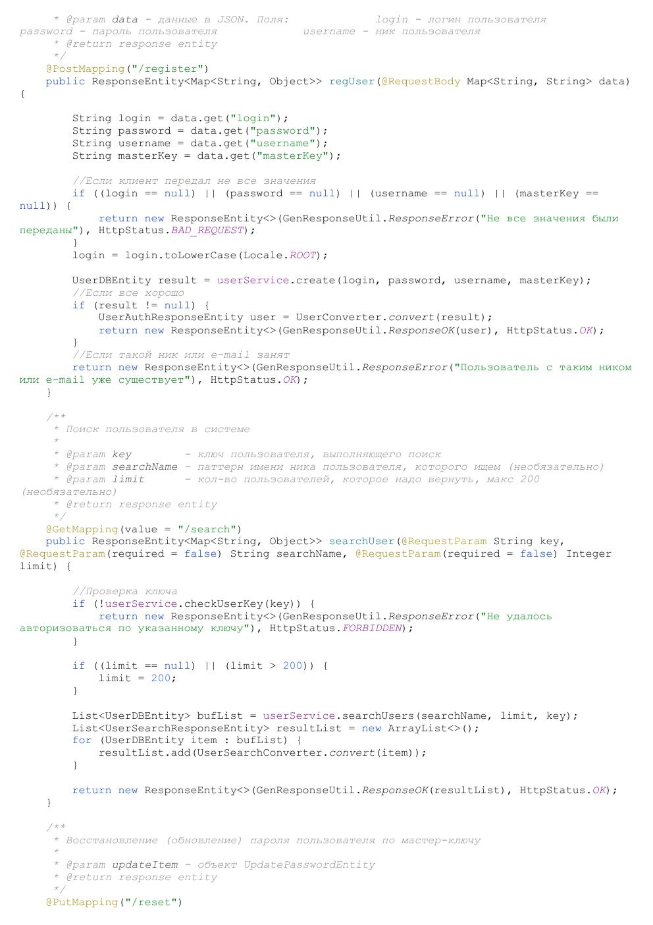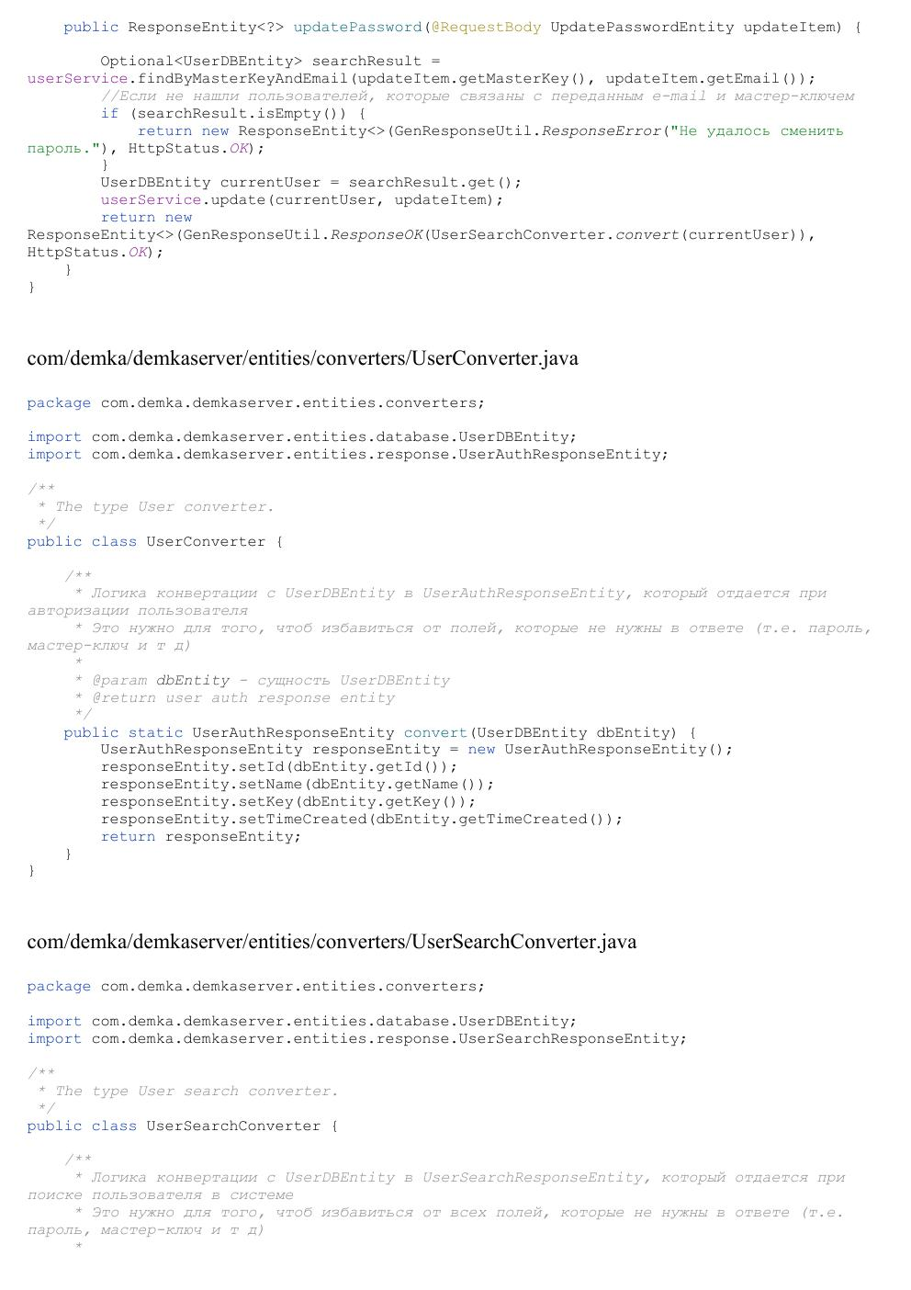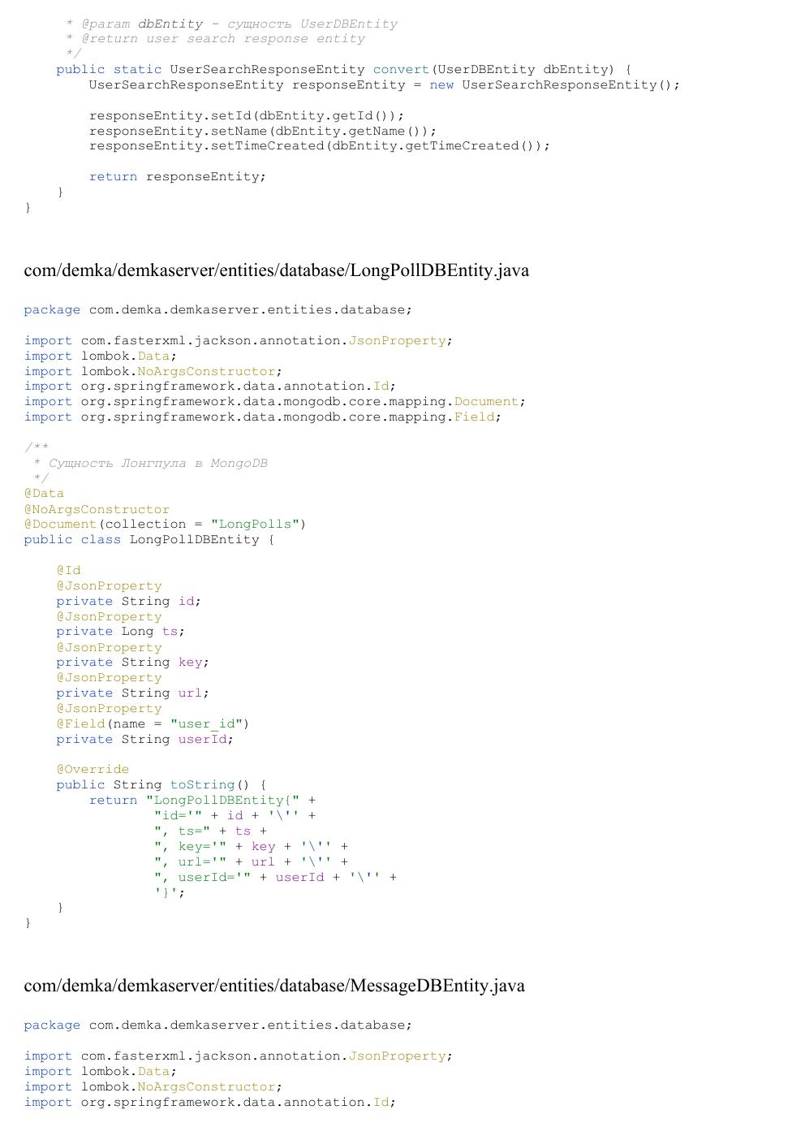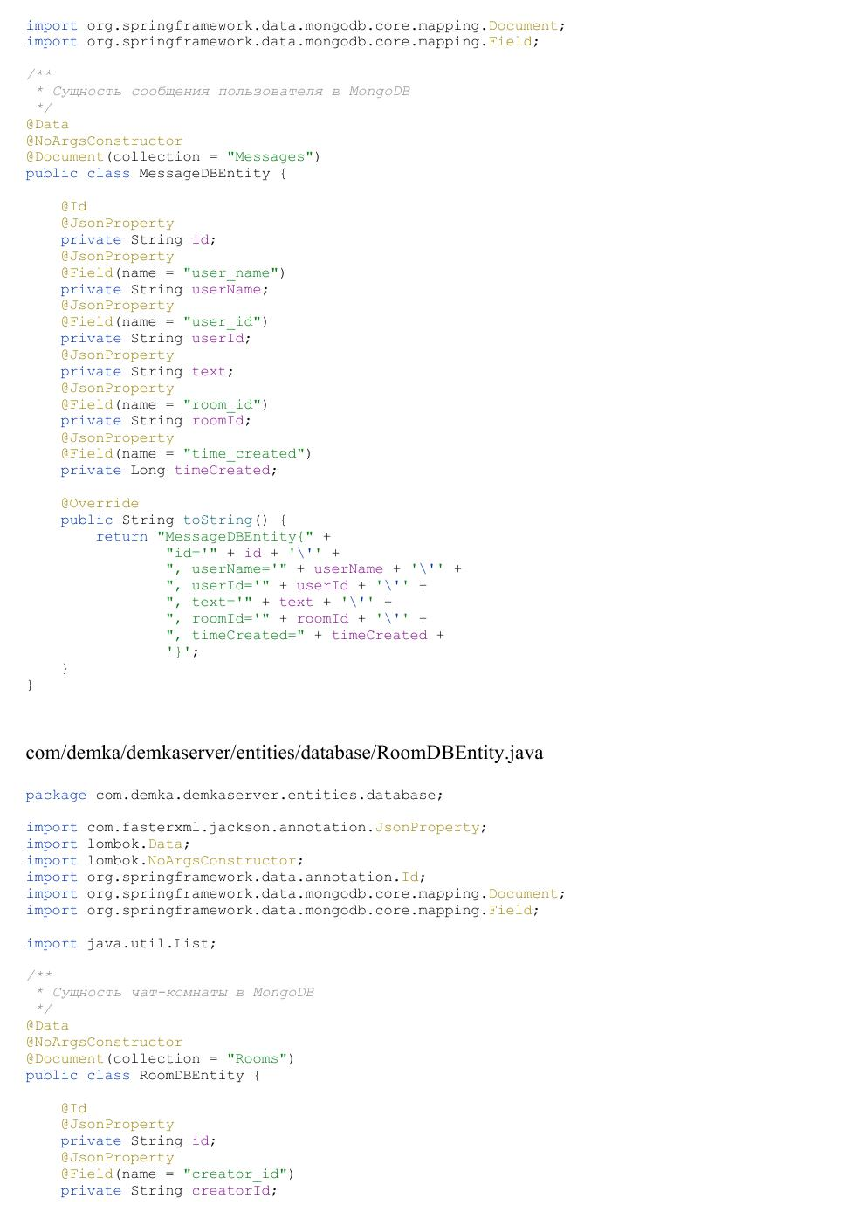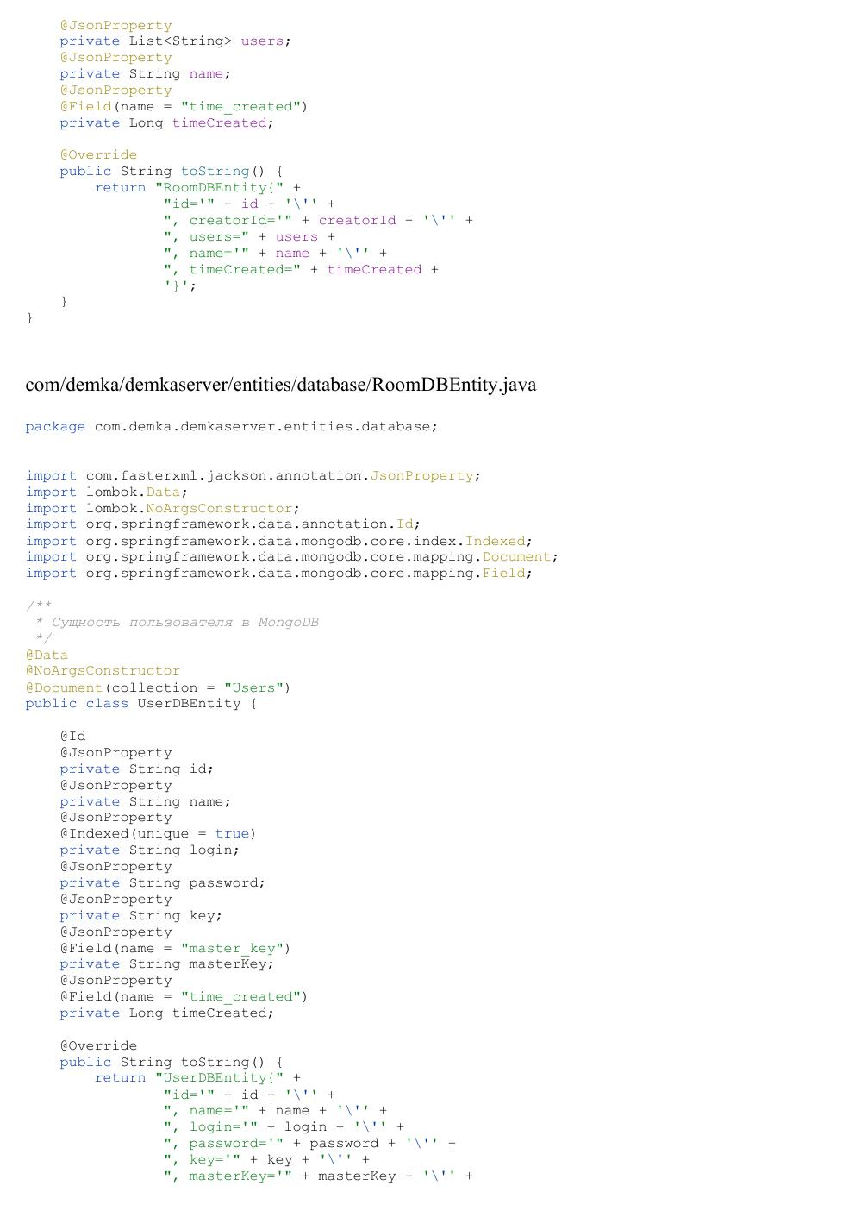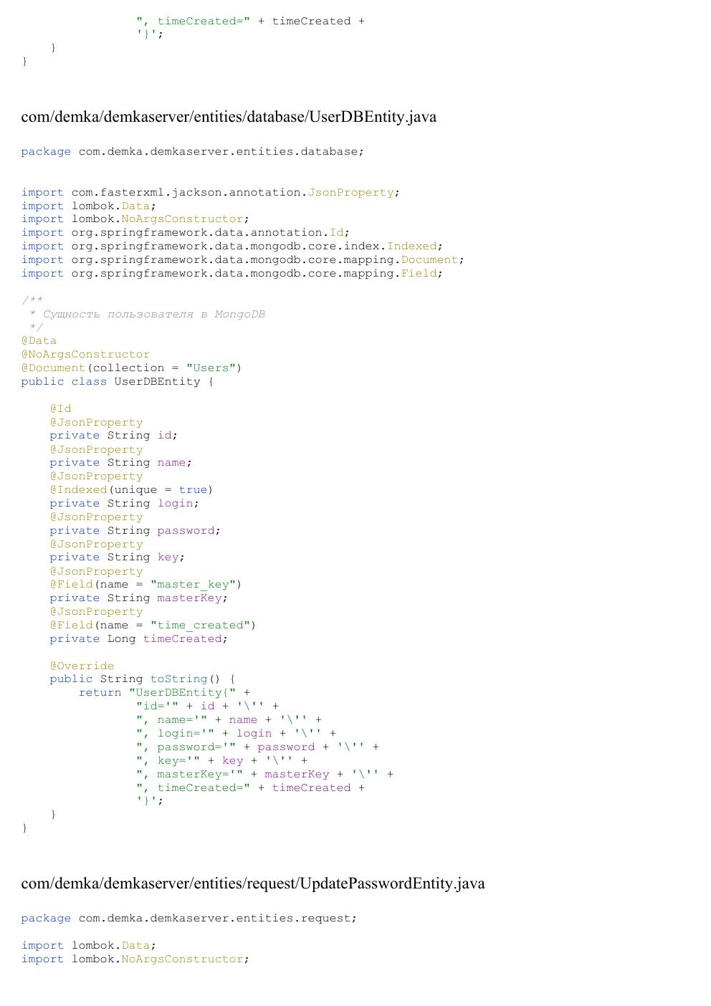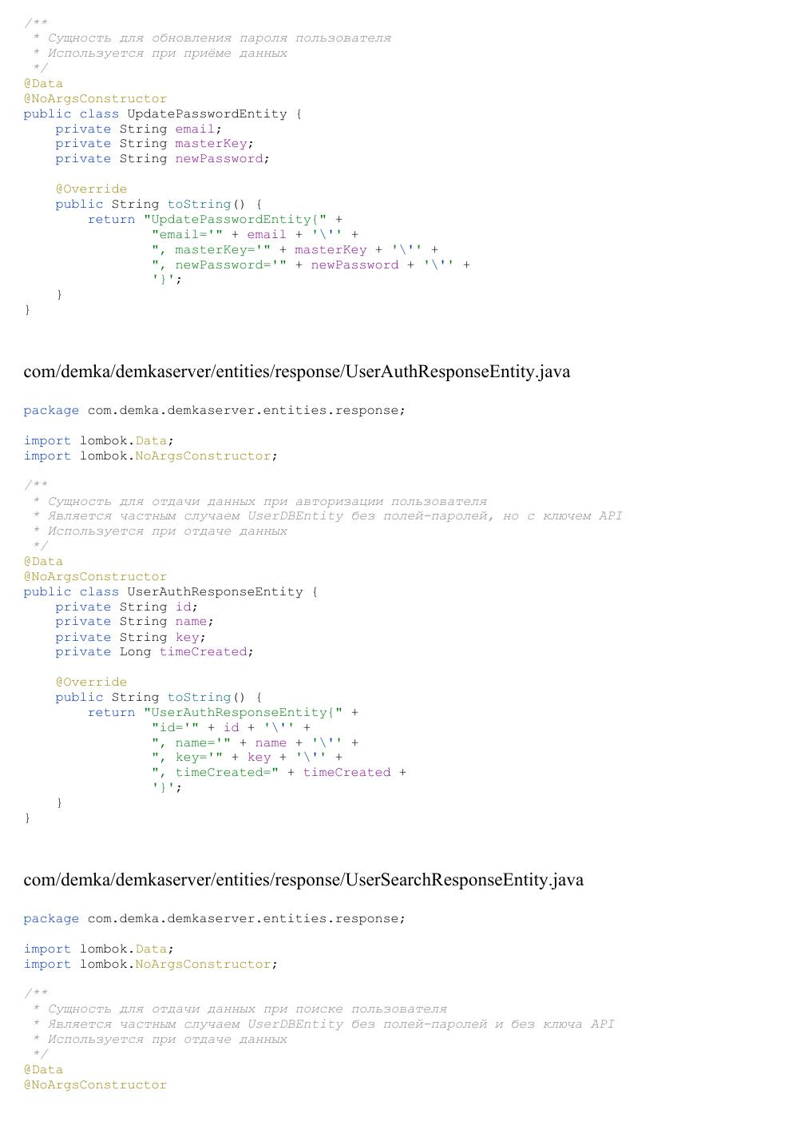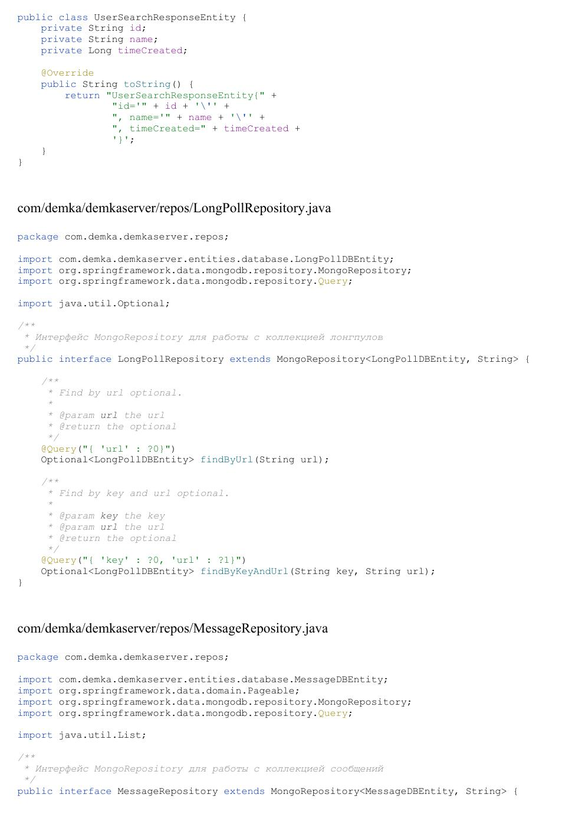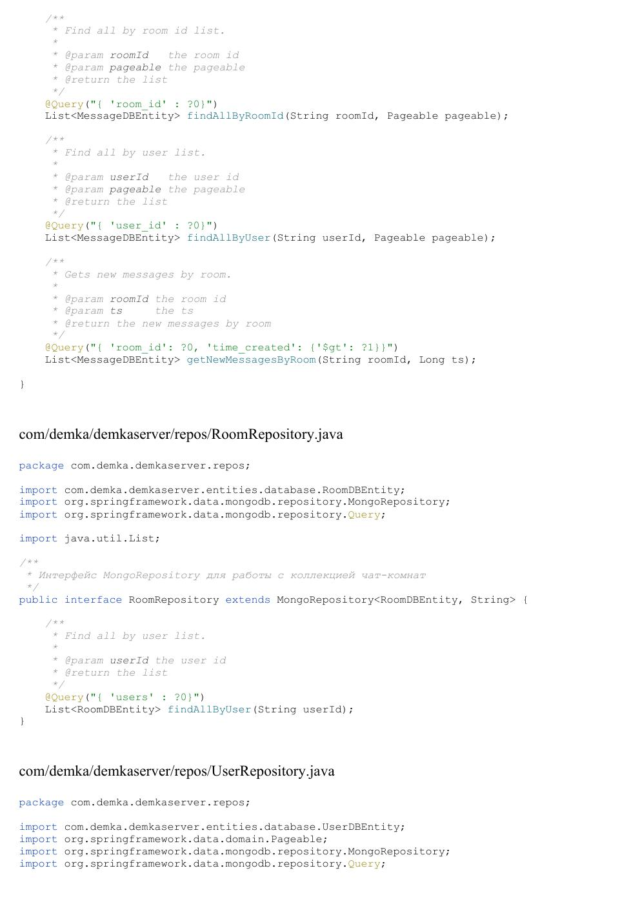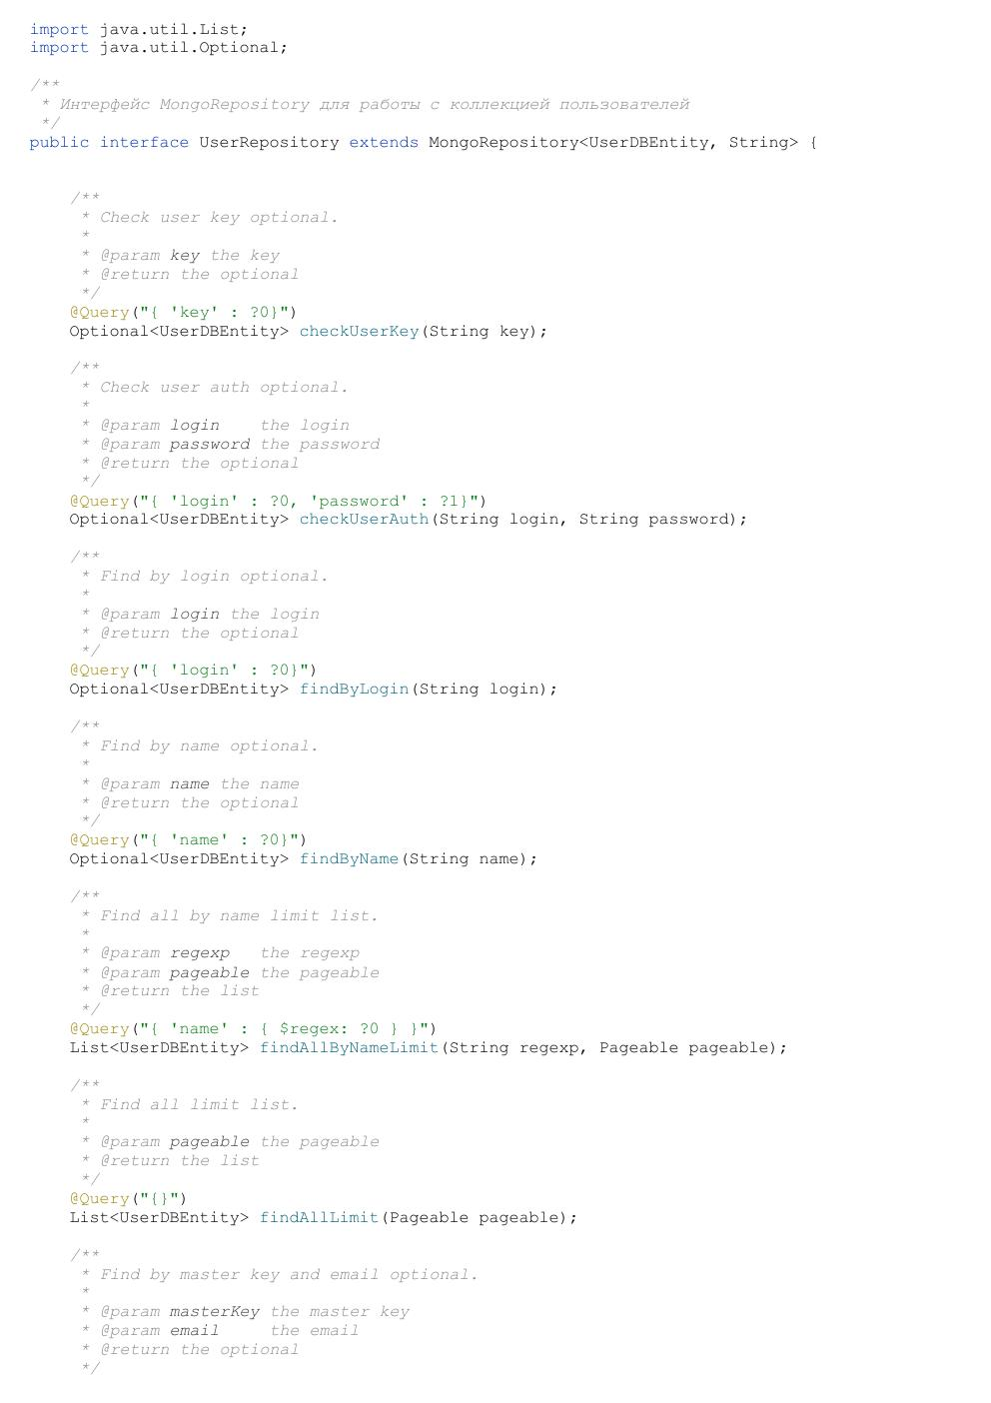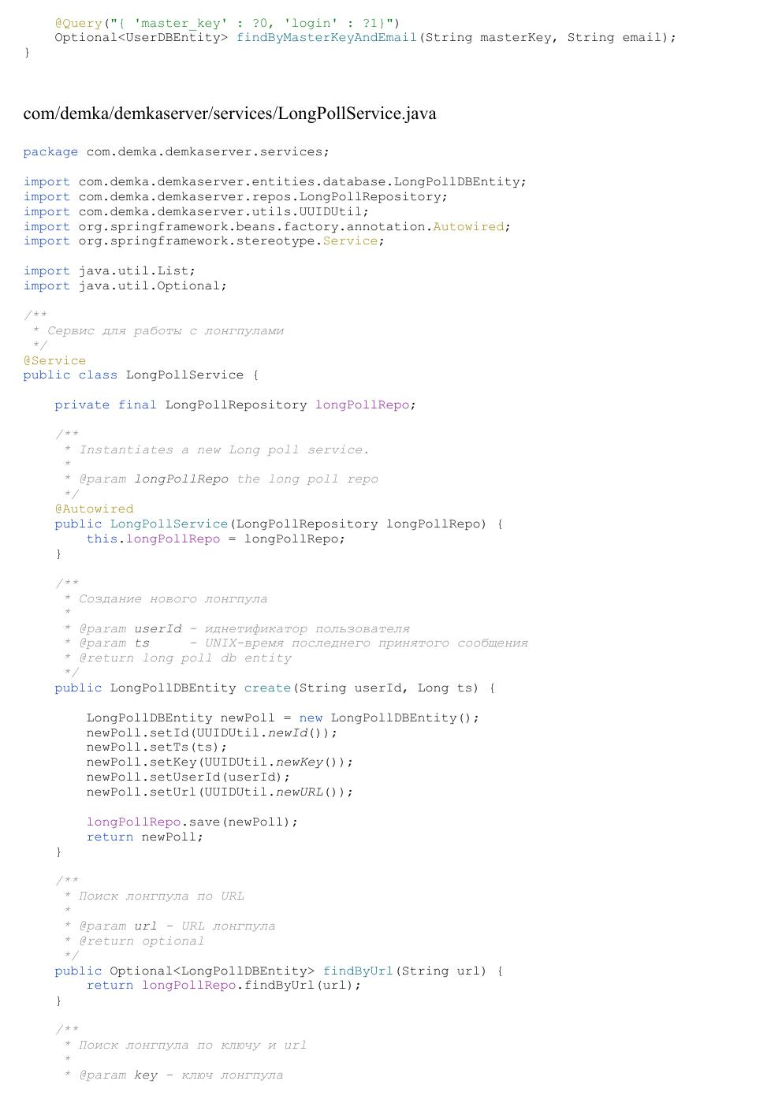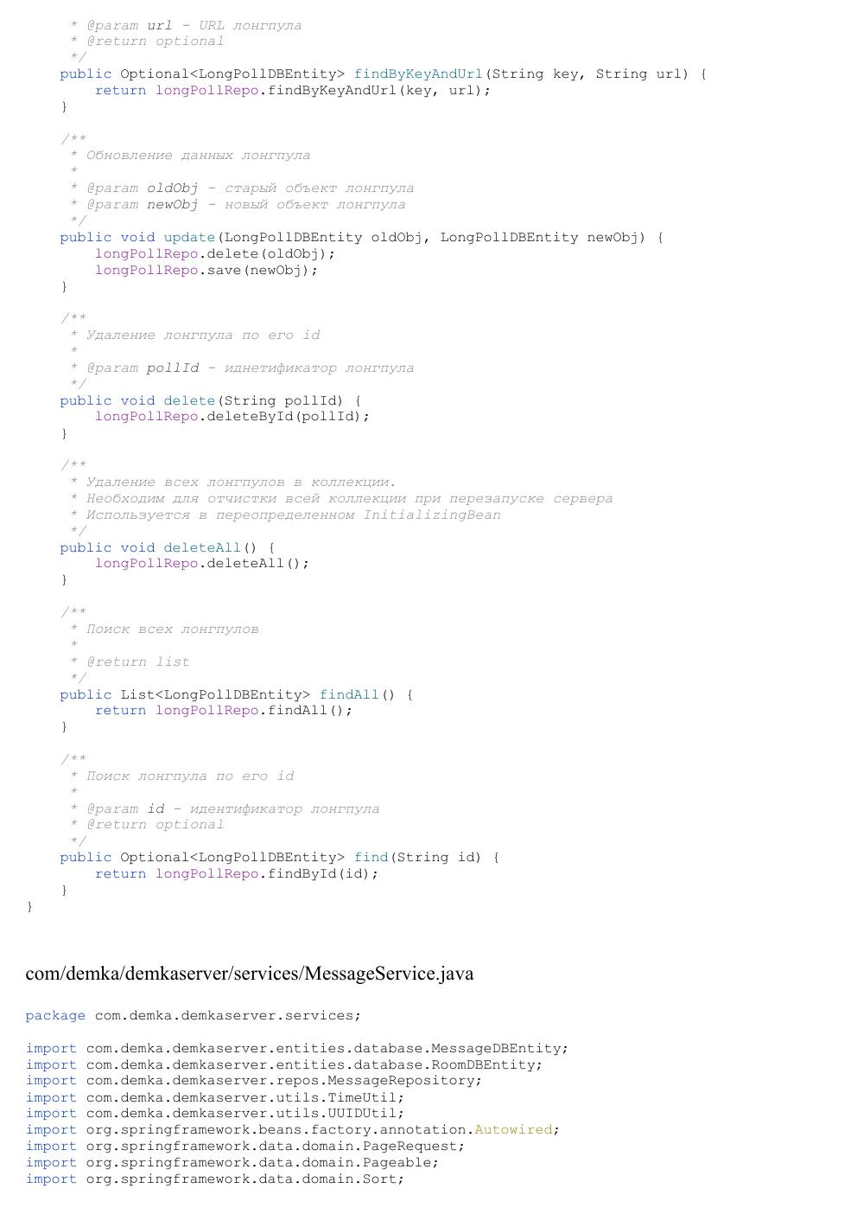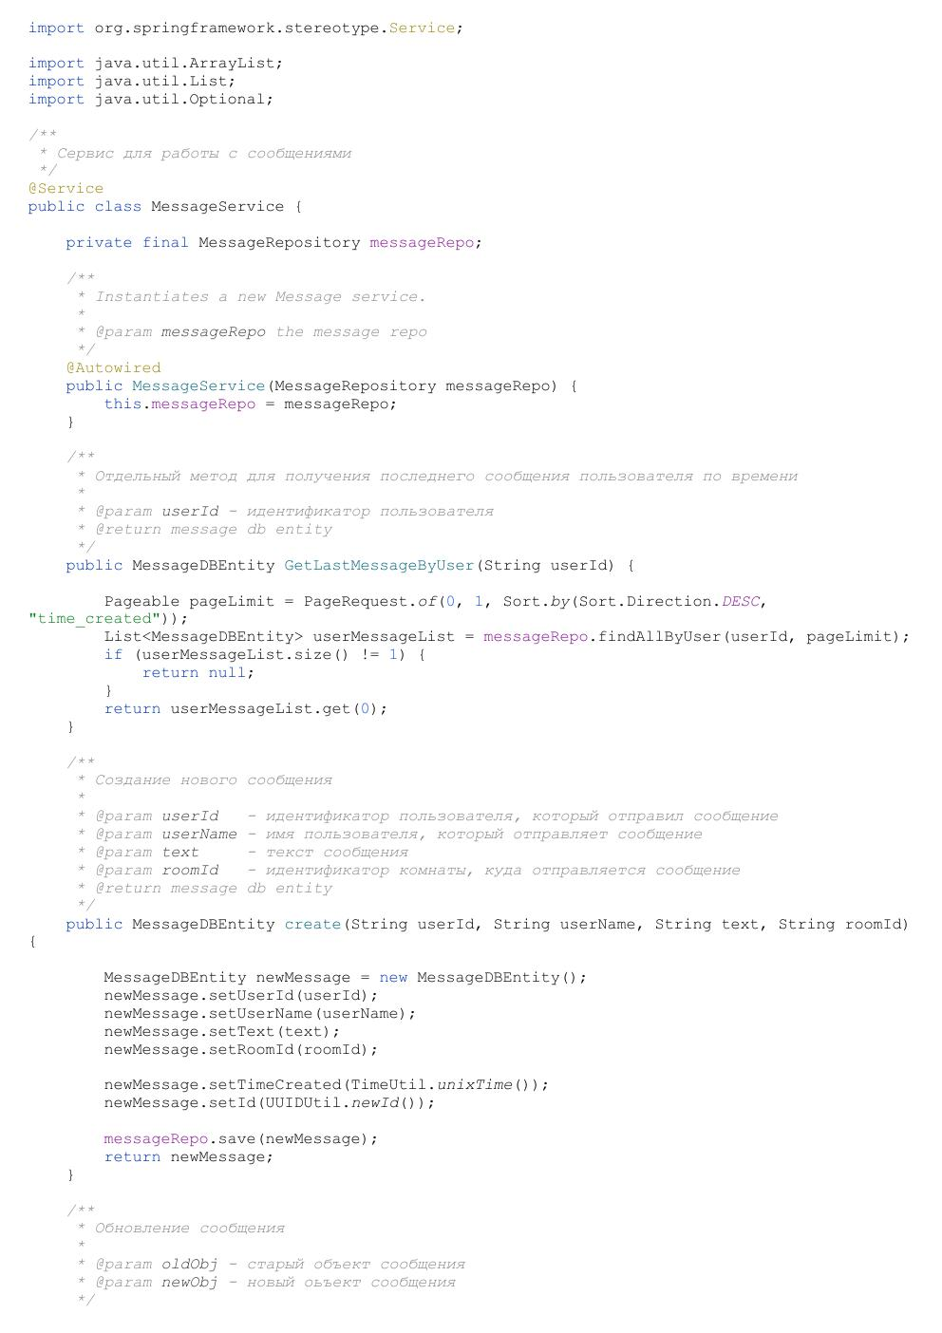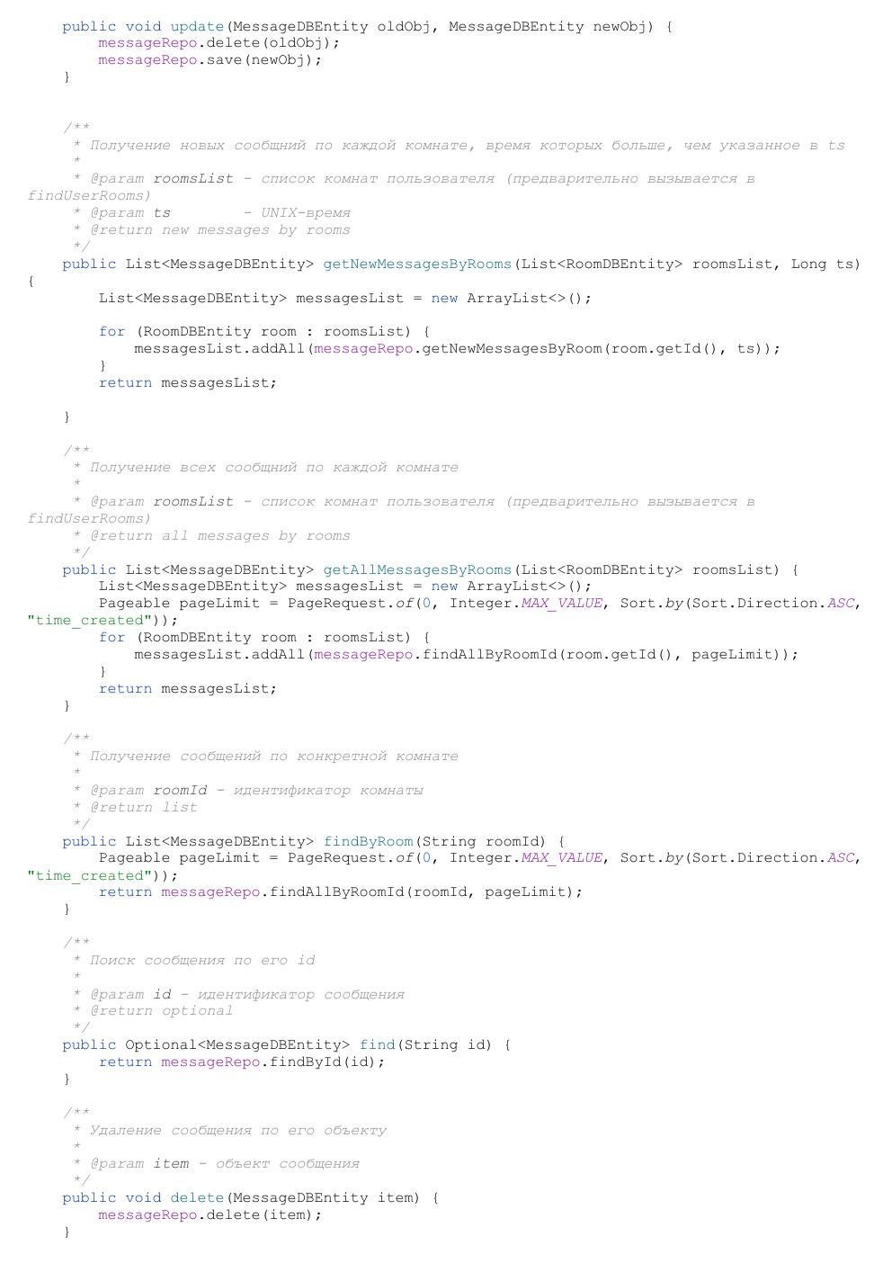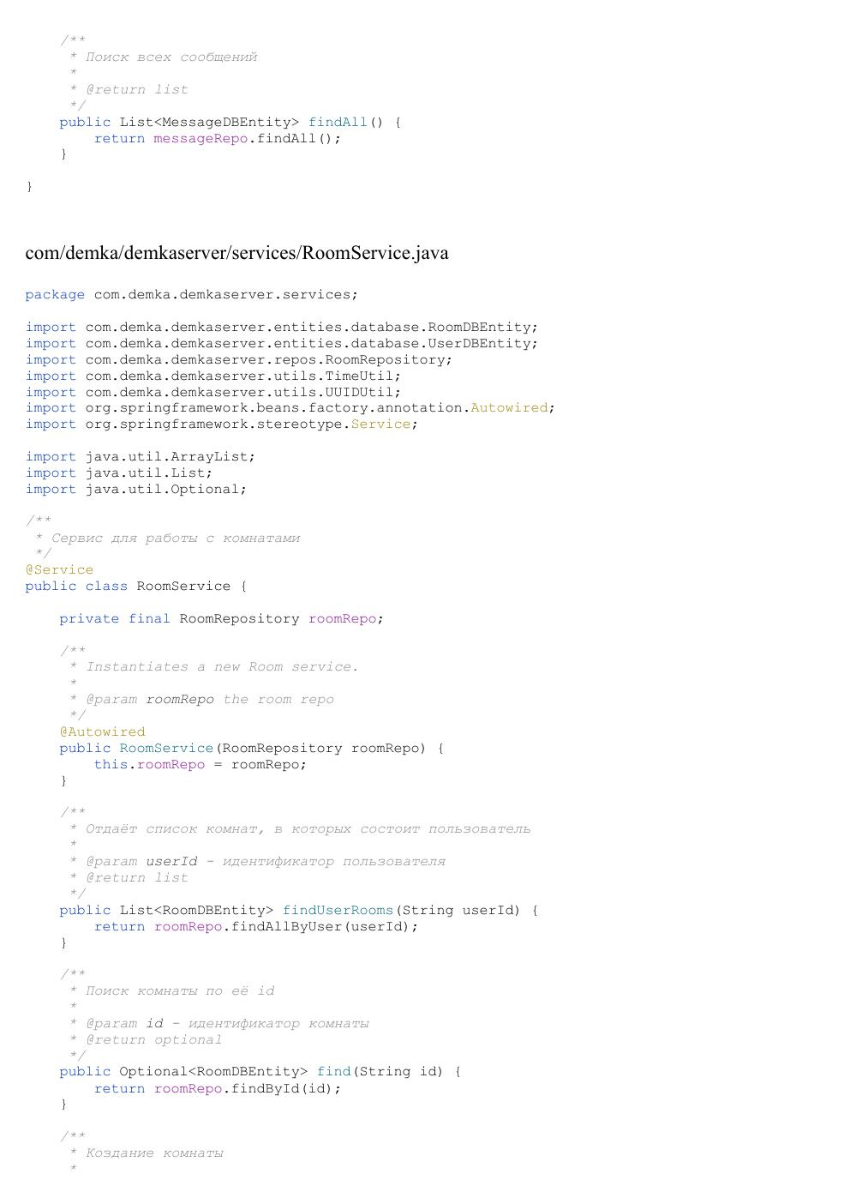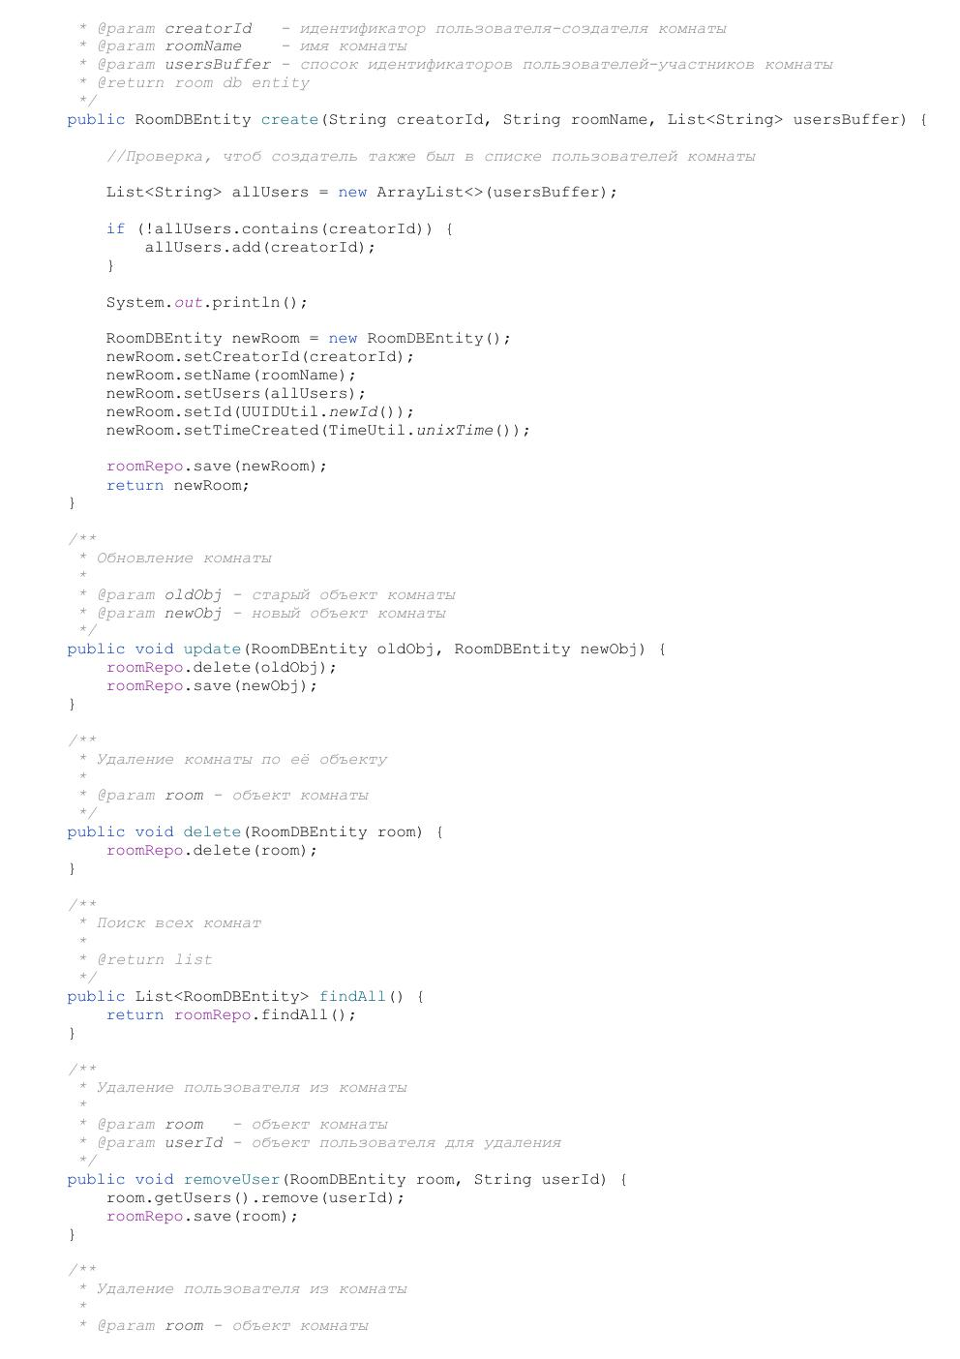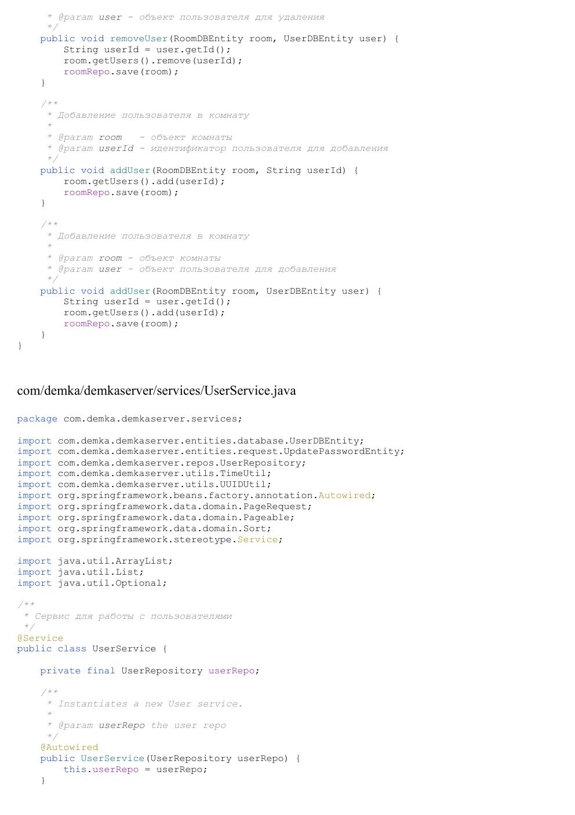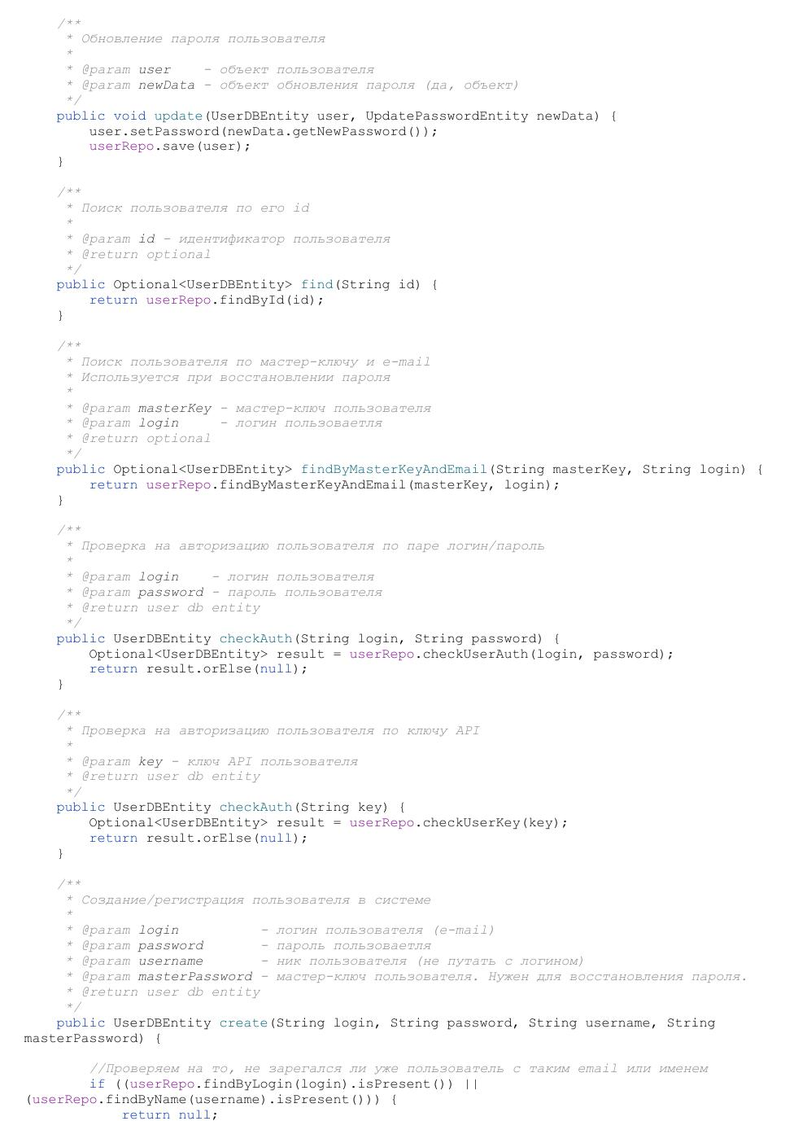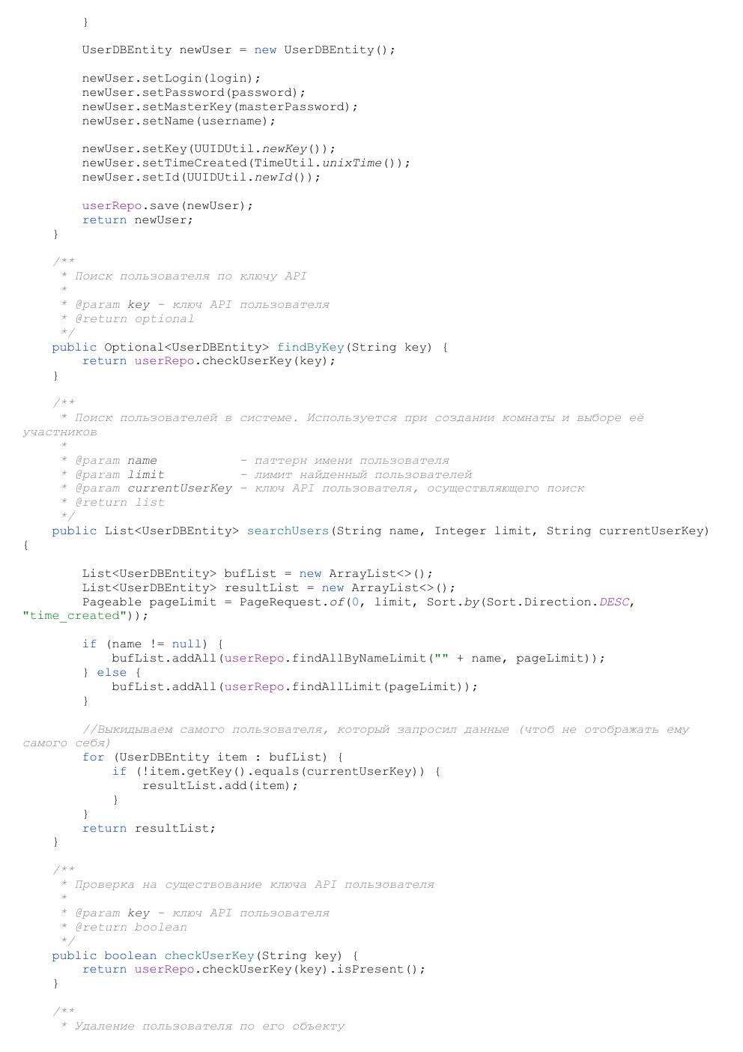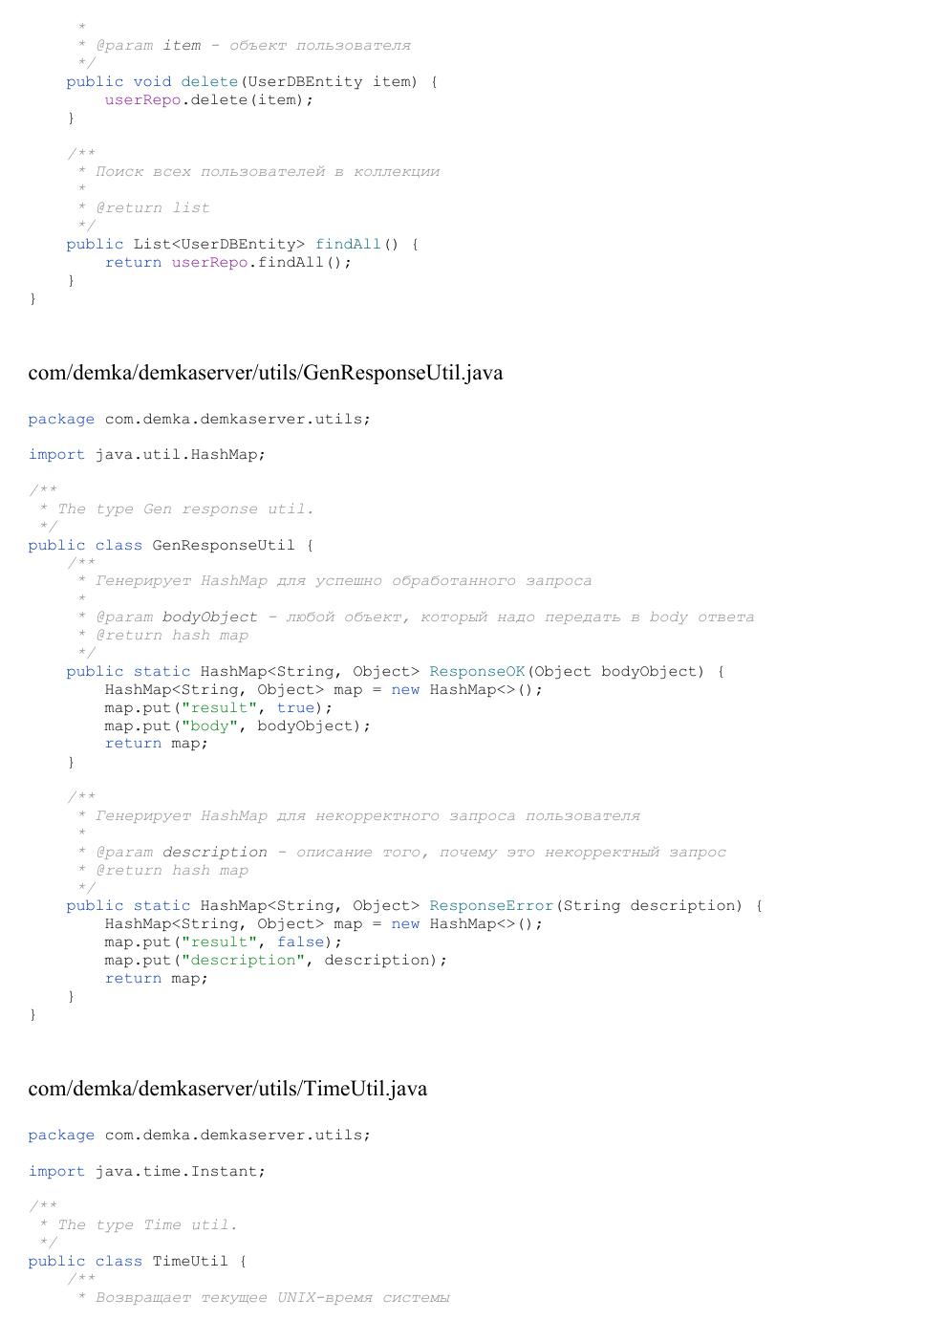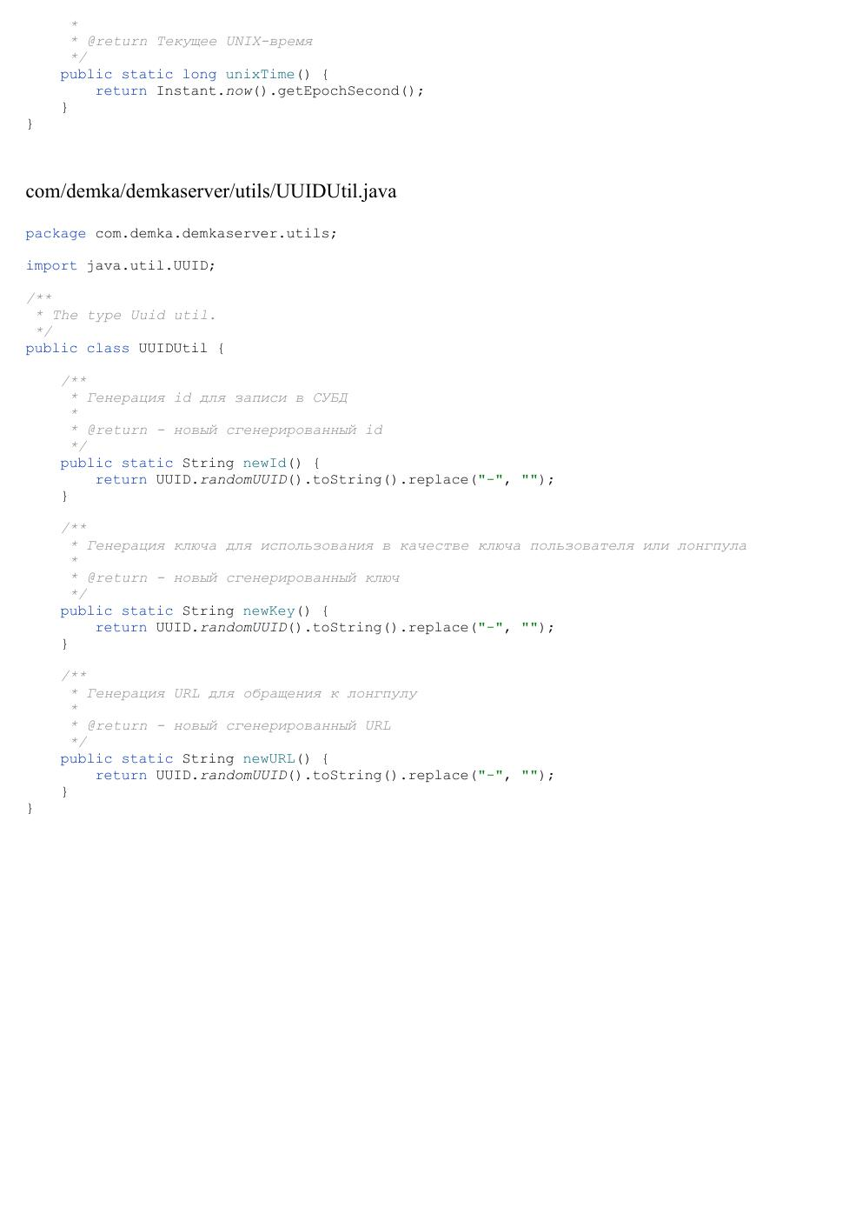

## Приложение E. Исходный код клиента

